ĐẠI HỌC LẠC HỒNG
KHOA CƠ ĐIỆN ĐIỆN TỬ
---


HỆ THỐNG ĐIỆN – ĐIỆN TỬ Ô TÔ

Đề tài:
HỆ THỐNG ĐIỀU KHIỂN ĐỘNG CƠ TOYOTA FORTUNER 2009

SVTH: HẦU NGỌC MINH TÂM
GVHD: Th.S PHẠM CÔNG SƠN

Đồng Nai, 2026
MỤC LỤC
LỜI NÓI ĐẦU ii
MỤC LỤC HÌNH ẢNH iv
MỤC LỤC BẢNG vii
DANH MỤC TỪ VIẾT TẮT viii
CHƯƠNG 1 DẪN NHẬP 1
1.1 Lý do chọn đề tài. 1
1.2 Đối tượng và giới hạn đề tài. 1
1.3 Mục tiêu đề tài. 2
1.4 Phương pháp nghiên cứu. 2
1.5 Cấu trúc bài báo cáo. 3
CHƯƠNG 2 TỔNG QUAN VỀ XE TOYOTA FORTUNER 2009 VÀ ĐỘNG CƠ 2TR-FE 4
2.1 Lịch sử hình thành và phát triển Toyota Fortuner. 4
2.2 Giới thiệu xe Toyota Fortuner 2009. 5
2.3 Thông số kỹ thuật tổng thể xe. 6
2.4 Tổng quan động cơ 2TR-FE. 8
2.5 Thông số kỹ thuật động cơ 2TR-FE. 9
2.6 Sơ đồ bố trí hệ thống dây điện trên xe Toyota Fortuner. 10
2.6.1 Giắc nối. 10
2.6.2 Dây dẫn. 10
CHƯƠNG 3 HỆ THỐNG ĐIỀU KHIỂN ĐỘNG CƠ TOYOTA FORTURE 2009 – ĐỘNG CƠ 2TR-FE 14
3.1 Tổng quan hệ thống điều khiển động cơ 2TR-FE 14
3.1.1 Giới thiệu hệ thống EMS trên động cơ 2TR-FE 14
3.1.2 Nguyên lý hoạt động 15
3.2 Bộ điều khiển trung tâm (ECM/ECU) 16
3.2.1 Cấu trúc phần cứng ECM 17
3.2.2 Chức năng của ECM 19
3.3 Các cảm biến trên động cơ 2TR-FE 19
3.3.1 Cảm biến lưu lượng khí nạp (MAF – Mass Air Flow) 19
3.3.2 Cảm biến nhiệt độ khí nạp (IAT – Intake Air Temperature) 22
3.3.3 Cảm biến vị trí trục khuỷu (CKP - Crankshaft Position) 24
3.3.4 Cảm biến vị trí trục cam (CMP - Camshaft Position) 26
3.3.5 Cảm biến vị trí bướm ga (TPS - Throttle Position Sensor) 29
3.3.6 Cảm biến vị trí bàn đạp ga (APP - Accelerator Pedal Position) 33
3.3.7 Cảm biến nhiệt độ nước làm mát (ECT - Engine Coolant Temperature) 36
3.3.8 Cảm biến kích nổ (Knock Sensor) 39
3.3.9 Cảm biến Oxy có sấy (Heated Oxygen Sensor - HO2S) 42
3.3.10 Cảm biến tốc độ xe (VSS – Vehicle Speed Sensor) 44
3.4 Bộ chấp hành 46
3.4.1 Kim phun nhiên liệu (Fuel Injectors) 46
3.4.2 Mobin đánh lửa trực tiếp (Ignition Coils với Igniter tích hợp) 49
3.4.3 Mô tơ điều khiển bướm ga điện tử (Throttle Control Motor - ETCS-i) 50
3.4.4 Hệ thống VVT-i (Variable Valve Timing – intelligent). 53
3.4.5 Rơ-le bơm nhiên liệu (Fuel Pump Relay / Circuit Opening Relay) 57
3.4.6 Van thông hơi bình xăng (Purge VSV) trong hệ thống EVAP 58
CHƯƠNG 4 CHẨN ĐOÁN HƯ HỎNG VÀ BIỆN PHÁP KHẮC PHỤC 60
4.1 Quy trình chẩn đoán tổng quát. 60
4.2 Kiểm tra cảm biến nhiệt độ (ECT, IAT). 63
4.3 Kiểm tra cảm biến vị trí (TPS, CKP, CMP). 67
4.3.1 Kiểm tra TPS. 67
4.4 Kiểm tra cảm biến MAF và MAP. 69
4.5 Kiểm tra hệ thống nhiên liệu. 69
4.5.1 Kiểm tra áp suất nhiên liệu. 69
4.6 Những mã lỗi DTC thường gặp trên động cơ 2TR-FE. 71
4.7 Chế độ an toàn (Fail-Safe Mode / Limp-In Mode). 74
CHƯƠNG 5 KẾT LUẬN 77
5.1 Kết quả đạt được. 77
5.2 Hạn chế và hướng phát triển. 77
5.3 Kết luận chung. 78
TÀI LIỆU THAM KHẢO 79

LỜI NÓI ĐẦU
Trong bối cảnh ngành công nghiệp ô tô Việt Nam đang phát triển mạnh mẽ, số lượng xe Toyota Fortuner lưu hành ngày càng tăng, đặc biệt là thế hệ 2009 trang bị động cơ xăng 2TR-FE 2.7 lít.
Đây là dòng xe SUV 7 chỗ cực kỳ phổ biến với độ bền và tính tin cậy cao, được hàng nghìn gia đình Việt Nam tin dùng hàng ngày trên nhiều loại địa hình khác nhau.
Động cơ 2TR-FE là một trong những động cơ xăng 4 xy-lanh tiêu biểu của Toyota tại thị trường Đông Nam Á, tích hợp nhiều công nghệ điện tử hiện đại như: hệ thống van biến thiên thông minh VVT-i (Variable Valve Timing – intelligent), hệ thống phun xăng đa điểm tuần tự SFI/MPI, hệ thống đánh lửa trực tiếp DIS (Direct Ignition System) và bộ điều khiển trung tâm ECM (Engine Control Module).
Tất cả các hệ thống này phối hợp nhịp nhàng, được điều phối bởi mạng lưới cảm biến phức tạp để đảm bảo động cơ hoạt động tối ưu trong mọi điều kiện vận hành.
Bài báo cáo này được thực hiện nhằm nghiên cứu toàn diện và chuyên sâu hệ thống điều khiển động cơ trên Toyota Fortuner 2009, bao gồm: phân tích chi tiết từng loại cảm biến đầu vào (nhiệt độ, vị trí, áp suất, lưu lượng khí, oxy...) với đầy đủ cấu tạo, nguyên lý hoạt động, sơ đồ mạch điện và quy trình chẩn đoán; phân tích các bộ chấp hành đầu ra quan trọng; đồng thời trình bày các phương pháp chẩn đoán và khắc phục hư hỏng thực tế trên hệ thống.
Tài liệu tham khảo chính được sử dụng trong bài báo cáo bao gồm tài liệu đào tạo kỹ thuật viên Toyota (Toyota TIS – Technical Information System), tài liệu khai thác hệ thống điện Toyota Fortuner 2.7V và các tài liệu chuyên ngành về hệ thống điện điện tử ô tô.
Kính mong nhận được sự góp ý và hướng dẫn thêm từ quý thầy cô để bài báo cáo được hoàn thiện hơn. Em xin chân thành cảm ơn!

Đồng Nai, ngày 12 tháng 5 năm 2026
Sinh viên thực hiện
HẦU NGỌC MINH TÂM

MỤC LỤC HÌNH ẢNH
Hình 2.1: Xe Toyota Fortuner 2009 – Phiên bản 2.7V 4x4 AT 5
Hình 2.2: Kích thước tổng thể xe Toyota Fortuner 2009 7
Hình 2.3: Động cơ 2TR-FE trang bị trên Toyota Fortuner 2009 8
Hình 2.4: Sơ đồ bố trí hệ thống dây điện tổng thể trên Toyota Fortuner 2009 11
Hình 2.5: Sơ đồ đường đi dây điện 13
Hình 3.1 - Sơ đồ tổng quát hệ thống điều khiển động cơ 2TR-FE 14
Hình 3.2 - Sơ đồ nguyên lý hoạt động hệ thống quản lý (EMS) trên 2TR-FE 15
Hình 3.3 - Sơ đồ cấu trúc bên trong ECM trong Toyota Fortuner 2009 16
Hình 3.4 - Sơ đồ cấu trúc phần cứng tổng quát bên trong ECM trên 2TR-FE 17
Hình 3.5 - Vị trí cảm biến và ngoại hình cảm biến MAF 19
Hình 3.6 - Cảm biến kiểu dây nhiệt trên động cơ 2TR-FE 20
Hình 3.7 - Sơ đồ mạch điện của cảm biến MAF 21
Hình 3.8 - Đặc tính điện ra MAF theo lưu lượng khí nạp 21
Hình 3.9 - Tín hiệu đầu ra của IAT 23
Hình 3.10 - Vị trí cảm biến vị trú trục khuỷu 24
Hình 3.11 - Cấu tạo và ngoại hình của cảm biến vị trí trục khuỷu trên động cơ 2TR-FE 24
Hình 3.12 - Sơ đồ mạch điện của cảm biến trục khủy 25
Hình 3.13 - Tín hiệu đầu ra của cảm biến 26
Hình 3.14 - Thông số kỹ thuật của cảm biến CKP 26
Hình 3.15 - Vị trí cảm biến trục cam trên động cơ 2TR-FE 27
Hình 3.16 - Cấu tạo cảm biến HALL và ngoại hình của cảm biến 27
Hình 3.17 - Tín hiệu đầu ra của cảm biến trục cam 28
Hình 3.18 - Sơ đồ mạch điện của cảm biến trục khuỷu động cơ 2TR-FE 29
Hình 3.19 - Sơ đồ nguyên lý hoạt động TPS 30
Hình 3.20 - Sơ đồ mạch điện của TPS 31
Hình 3.21 - TPS hệ thống ETCS-i hai tín hiệu VTA1/VTA2 và Đồ thị TPS Signal Voltages VTA1/VTA2 31
Hình 3.22 - Sơ đồ mạch điện của Throttle Body Assembly trên động cơ 2TR-FE 32
Hình 3.23 - Cấu tạo của cảm biến vị trí bàn đạp ga loại Hall trên động cơ 2TR-FE 33
Hình 3.24 - Ngoại hình và vị trí lắp của cảm biến APP trên động cơ 2TR-FE 34
Hình 3.25 - Sơ đồ mạch tín hiệu cảm biến vị trí bàn đạp ga APP 34
Hình 3.26 - Đặc tính điện áp đầu ra của cảm biến vị trí bàn đạp ga APP 35
Hình 3.27 - Cấu tạo của cảm biến nhiệt độ nước làm mát trên động cơ 2TR-FE 36
Hình 3.28 - Đồ thị đặc tính điện trở – nhiệt độ của cảm biến nhiệt độ. 37
Hình 3.29 - Sơ đồ mạch điện của cảm biến nhiệt độ làm mát của động cơ 2TR-FE 37
Hình 3.30 - Cấu tạo và ngoại hình của cảm biến kích nổ 39
Hình 3.31 - Vị trí cảm biến kích nổ trên động cơ 2TR-FE 39
Hình 3.32 - Sơ đồ mạch điện của cảm biến kích nổ trong động cơ 2TR-FE 40
Hình 3.33 - Dạng sóng tín hiệu của cảm biến tiếng gõ và đồ thị hiệu chỉnh góc đánh lửa theo áp suất đường ống nạp và hiện tượng kích nổ 41
Hình 3.34 - Đồ thị đặc tính tần số của cảm biến tiếng gõ 41
Hình 3.35 - Cấu tạo và ngoại hình của cảm biến Oxy có sấy trên động cơ 2TR-FE 42
Hình 3.36 - Vị trí cảm biến Oxy của động cơ 2TR-FE 42
Hình 3.37 - Sơ đồ mạch điện của cảm biến Oxy có sấy trên động cơ 2TR-FE 43
Hình 3.38 - Dạng sóng tín hiệu điện áp của cảm biến oxy có sấy 44
Hình 3.39 - Ngoại hình của tốc độ đầu vào NC0 và đầu ra SP2 trên động cơ 2TR-FE 44
Hình 3.40 - Vị trí cảm biến tốc độ xe trên hộp số 45
Hình 3.41 - Sơ đồ mạch điện của cảm biến tốc độ xe 45
Hình 3.42 - Tín hiệu đầu ra của cảm biến tốc độ 46
Hình 3.43 - Ngoại hình và cấu tạo của kim phun cho động cơ 2TR-FE 46
Hình 3.44 - Vị trí kim phun nhiên liệu 47
Hình 3.45 - Sơ đồ mạch điện kim phun nhiên liệu 47
Hình 3.46 - Nguyên lý hoạt động của kim phun 48
Hình 3.47 - Tín hiệu đầu ra của kim phun 49
Hình 3.48 - Cấu tạo của bộ mobin đánh lửa 49
Hình 3.49 - Vị trí của bộ bin đánh lửa 50
Hình 3.50 - Tín hiệu IGT (a) và IGF của IC đánh lửa 50
Hình 3.51 - Cấu tạo của ETCS-i 51
Hình 3.52 - Sơ đồ mạch điện của hệ thống điều khiển bướm ga tự động 52
Hình 3.53 - Đồ thị điều khiển mô-men động cơ 53
Hình 3.54 - Sơ đồ tổng quan về hệ thống VVT-i 53
Hình 3.55 - Sơ đồ điều khiển phản hồi (feedback control) của hệ thống VVT-i 54
Hình 3.56 - Nguyên lý hoạt động của hệ thống VVT-i ở chế độ Advance 55
Hình 3.57 - Nguyên lý hoạt động của hệ thống VVT-i ở chế độ Retard 56
Hình 3.58 - Rơ-le bơm nhiên liệu 57
Hình 3.59 - Vị trí lắp đặt và đường ống kết nối của Purge VSV 58
Hình 3.60 - Cấu tạo của Purge VSV 58
Hình 3.61 - Sơ đồ mạch của Purge VSV 59
Hình 4.1: Quy trình chẩn đoán hư hỏng hệ thống điều khiển động cơ 60
Hình 4.2: Máy chẩn đoán OBD-II kết nối vào Toyota Fortuner 2009 62
Hình 4.3: Màn hình đọc mã lỗi DTC trên máy chẩn đoán 62
Hình 4.4: Open Circuit Test at Sensor – cắm jumper wire để kiểm tra hở mạch 63
Hình 4.5: Kiểm tra hở mạch tại ECM – Open Circuit Test at ECM để cô lập hỏng mạch hay ECM 64
Hình 4.6: Short Circuit Testing – ngắt kết nối tại ECM để cô lập ngắn 65
Hình 4.7: Kiểm tra điện áp nguồn VC và tín hiệu VTA tại giắc TPS 67
Hình 4.8: TPS Total Resistance Check 67
Hình 4.9: Bảng chẩn đoán hư hỏng cảm biến vị trí 68
Hình 4.10: Kiểm tra hiệu suất MAP Sensor 69
Hình 4.11: Sơ đồ quy trình chẩn đoán DTC 71
Hình 4.12: Phân tích Short Term Fuel Trim và Long Term Fuel Trim 72

MỤC LỤC BẢNG
Bảng 2-1: Thông số kỹ thuật tổng thể xe Toyota Fortuner 2009 6
Bảng 2-2: Thông số kỹ thuật động cơ 2TR-FE 9
Bảng 3-1: Thông số đo tiêu chuẩn cảm biến MAF 22
Bảng 3-2: Thông số điện áp và điện trở tiêu chuẩn cảm biến IAT 23
Bảng 3-3: Bảng thông số chuẩn đoán của cảm biến trục khuỷu 29
Bảng 3-4: Thông số điện áp của hệ thống bướm ga 32
Bảng 3-5: Thông số kiểm tra cảm biến vị trí bàn đạp ga APP 35
Bảng 3-6: Thông số kỹ thuật của cảm biến ECT 38
Bảng 4-1: Bảng chẩn đoán hư hỏng cảm biến nhiệt độ (ECT, IAT) 66
Bảng 4-2: Bảng chẩn đoán hư hỏng hệ thống nhiên liệu 70
Bảng 4-3: Bảng mã lỗi DTC thường gặp trên động cơ 2TR-FE và biện pháp khắc phục 72
Bảng 4-4: Biểu hiện hư hỏng và chế độ Fail-Safe Mode tương ứng 75

DANH MỤC TỪ VIẾT TẮT
TỪ VIẾT TẮT | GIẢI THÍCH
2TR-FE | Tên mã động cơ Toyota – I4 DOHC 2.7L, VVT-i, EFI
A/D | Analog to Digital – Chuyển đổi tương tự sang số
A/F | Air/Fuel Ratio – Tỷ lệ hỗn hợp không khí/nhiên liệu
APP | Accelerator Pedal Position – Vị trí bàn đạp ga
CKP | Crankshaft Position – Vị trí trục khuỷu
CMP | Camshaft Position – Vị trí trục cam
CPU | Central Processing Unit – Bộ vi xử lý trung tâm
DIS | Direct Ignition System – Hệ thống đánh lửa trực tiếp
DOHC | Double Overhead Camshaft – Trục cam đôi trên nắp máy
DTC | Diagnostic Trouble Code – Mã lỗi chẩn đoán
ECM/ECU | Engine Control Module/Unit – Bộ điều khiển động cơ
ECT | Engine Coolant Temperature – Nhiệt độ nước làm mát
EFI | Electronic Fuel Injection – Phun xăng điện tử
EGR | Exhaust Gas Recirculation – Tuần hoàn khí xả
EMS | Engine Management System – Hệ thống quản lý động cơ
ETCS-i | Electronic Throttle Control System – intelligent
HO2S | Heated Oxygen Sensor – Cảm biến oxy có sưởi
IAT | Intake Air Temperature – Nhiệt độ khí nạp
IGF | Ignition Confirmation Signal – Tín hiệu xác nhận đánh lửa
IGT | Ignition Trigger Signal – Tín hiệu kích hoạt đánh lửa
ISC | Idle Speed Control – Điều khiển tốc độ cầm chừng
KAM/EEPROM | Keep Alive Memory – Bộ nhớ không mất dữ liệu
LTFT | Long Term Fuel Trim – Hệ số hiệu chỉnh nhiên liệu dài hạn
MAF | Mass Air Flow – Lưu lượng khối lượng khí nạp
MAP | Manifold Absolute Pressure – Áp suất tuyệt đối đường nạp
MPI/SFI | Multi-Point/Sequential Fuel Injection – Phun xăng đa điểm
NTC | Negative Temperature Coefficient – Hệ số nhiệt âm
OBD | On-Board Diagnostics – Chẩn đoán trên xe
OCV | Oil Control Valve – Van điều khiển dầu (VVT-i)
PWM | Pulse Width Modulation – Điều chế độ rộng xung
RPM | Revolutions Per Minute – Vòng quay mỗi phút
STFT | Short Term Fuel Trim – Hệ số hiệu chỉnh nhiên liệu ngắn hạn
TPS | Throttle Position Sensor – Cảm biến vị trí bướm ga
TWC | Three Way Catalyst – Bộ xúc tác ba chiều
VVT-i | Variable Valve Timing – intelligent – Van biến thiên thông minh
WOT | Wide Open Throttle – Bướm ga mở hoàn toàn

DẪN NHẬP

Lý do chọn đề tài.
Toyota Fortuner là dòng xe SUV 7 chỗ cực kỳ thành công tại thị trường Việt Nam và Đông Nam Á. Tính đến năm 2025, số lượng Toyota Fortuner thế hệ đầu (2006–2015) còn lưu hành tại Việt Nam vẫn còn rất lớn, đặc biệt là phiên bản 2009 trang bị động cơ xăng 2TR-FE 2.7 lít. Với số lượng xe lưu hành lớn như vậy, nhu cầu bảo dưỡng, chẩn đoán và sửa chữa hệ thống điều khiển động cơ là rất cao tại các garage và trung tâm bảo dưỡng ô tô.
Động cơ 2TR-FE tích hợp nhiều công nghệ điện tử hiện đại: hệ thống VVT-i, phun xăng đa điểm MPI, đánh lửa trực tiếp DIS và hệ thống ECM phức tạp với hàng chục cảm biến. Điều này đòi hỏi kỹ thuật viên phải có kiến thức chuyên sâu về hệ thống điều khiển điện tử để chẩn đoán và sửa chữa hiệu quả. Tuy nhiên, tài liệu kỹ thuật tiếng Việt về chủ đề này còn hạn chế, chưa đáp ứng đầy đủ nhu cầu học tập và nghiên cứu của sinh viên và kỹ thuật viên trong nước.
Từ thực tế đó, đề tài 'Hệ thống điều khiển động cơ Toyota Fortuner 2009 – Động cơ 2TR-FE' được lựa chọn nghiên cứu nhằm xây dựng một tài liệu kỹ thuật toàn diện, có hệ thống, kết hợp lý thuyết và thực hành, phục vụ công tác học tập của sinh viên Khoa Cơ Điện Điện Tử, Đại học Lạc Hồng cũng như các kỹ thuật viên ô tô trong ngành.

Đối tượng và giới hạn đề tài.
Đối tượng nghiên cứu là hệ thống điều khiển động cơ (Engine Management System – EMS) trên Toyota Fortuner đời 2009, phiên bản 2.7V sử dụng động cơ xăng 4 xy-lanh thẳng hàng 2TR-FE, dung tích 2.694 lít, trang bị VVT-i và hộp số tự động 4 cấp.
Giới hạn nghiên cứu tập trung vào ba nhóm nội dung chính: (1) Toàn bộ hệ thống cảm biến đầu vào bao gồm các cảm biến nhiệt độ (ECT, IAT), cảm biến vị trí (CKP, CMP, TPS, APP), cảm biến lưu lượng khí nạp (MAF), cảm biến áp suất (MAP), cảm biến oxy (O2) và cảm biến kích nổ (Knock); (2) Bộ điều khiển trung tâm ECM với cấu trúc phần cứng và thuật toán điều khiển; (3) Các bộ chấp hành chính gồm hệ thống phun xăng MPI, hệ thống đánh lửa DIS, hệ thống VVT-i và hệ thống ISC.

Mục tiêu đề tài.
Nắm vững cấu tạo và nguyên lý hoạt động của từng loại cảm biến trong hệ thống điều khiển động cơ 2TR-FE.
Phân tích được sơ đồ mạch điện của từng cảm biến và bộ chấp hành.
Hiểu rõ nguyên lý điều khiển của ECM và mối liên hệ giữa các tín hiệu cảm biến với các lệnh điều khiển.
Vận dụng kiến thức vào quy trình chẩn đoán, kiểm tra và khắc phục hư hỏng thực tế.
Xây dựng tài liệu tham khảo tiếng Việt đầy đủ và có hệ thống về hệ thống điều khiển động cơ 2TR-FE.

Phương pháp nghiên cứu.
Phương pháp nghiên cứu chủ yếu là nghiên cứu lý thuyết và phân tích tài liệu kỹ thuật. Nguồn tài liệu được sử dụng gồm: tài liệu đào tạo kỹ thuật viên Toyota TIS (Technical Information System) bao gồm các module Temperature Sensors, Position Sensors, Pressure Sensors, Fuel Systems Overview; tài liệu khai thác hệ thống điện xe Toyota Fortuner 2.7V Toyota Repair Manual cho dòng GGN50/TGN50; và các tài liệu chuyên ngành về hệ thống điện điện tử ô tô.
Phương pháp phân tích sơ đồ mạch điện được áp dụng nhằm làm rõ nguyên lý hoạt động và mối liên hệ giữa các thành phần. Phương pháp bảng biểu và hệ thống hóa thông tin được sử dụng để tổng hợp các thông số kỹ thuật và quy trình kiểm tra một cách có cấu trúc, dễ tra cứu.

Cấu trúc bài báo cáo.
Chương 1: Dẫn nhập – lý do, mục tiêu, phương pháp và cấu trúc báo cáo.
Chương 2: Tổng quan xe Toyota Fortuner 2009 và động cơ 2TR-FE.
Chương 3: Hệ thống điều khiển động cơ 2TR-FE – phân tích chi tiết cảm biến, ECM và bộ chấp hành.
Chương 4: Chẩn đoán hư hỏng và biện pháp khắc phục.
Chương 5: Kết luận.

TỔNG QUAN VỀ XE TOYOTA FORTUNER 2009 VÀ ĐỘNG CƠ 2TR-FE

Lịch sử hình thành và phát triển Toyota Fortuner.
Toyota Motor Corporation – tập đoàn ô tô lớn nhất Nhật Bản – có nguồn gốc từ Công ty Toyoda Automatic Loom Works. Từ tháng 09/1933, dưới sự lãnh đạo của Kiichiro Toyoda, một bộ phận sản xuất xe hơi được thành lập. Tháng 09/1934, động cơ ô tô kiểu A đầu tiên được sản xuất thành công, mở ra một kỷ nguyên mới cho tập đoàn Toyota trong lĩnh vực công nghệ ô tô toàn cầu.
Toyota Fortuner (tên mã: GGN50/GGN60 cho động cơ xăng, TGN50/TGN60 cho động cơ diesel) là dòng xe SUV cỡ trung được Toyota ra mắt lần đầu tiên vào năm 2004 tại Thái Lan, và được giới thiệu tại Việt Nam năm 2005. Xe được xây dựng trên nền tảng khung gầm dạng thang (ladder-frame) dùng chung với Toyota Hilux Vigo thế hệ thứ 7, tạo nên độ bền và khả năng off-road vượt trội.
Phiên bản 2009 là phiên bản facelift đầu tiên của thế hệ đầu Fortuner, với các cải tiến về ngoại thất (lưới tản nhiệt mạ chrome, đèn pha kiểu mới) và bổ sung thêm trang bị tiện nghi. Động cơ 2TR-FE và hệ thống điều khiển điện tử được giữ nguyên và tiếp tục chứng tỏ độ bền và tin cậy cao qua nhiều năm sử dụng tại Việt Nam và các thị trường Đông Nam Á.
Tên 'Fortuner' bắt nguồn từ từ 'Fortune' (vận may, thành công), thể hiện triết lý của Toyota về một mẫu xe mang lại may mắn và thành công cho người sở hữu. Trải qua hai thế hệ (2006–2015 và 2015–nay), Fortuner đã khẳng định vị thế là dòng SUV 7 chỗ bán chạy nhất Việt Nam, cạnh tranh trực tiếp với Mitsubishi Pajero Sport và Ford Everest.

Giới thiệu xe Toyota Fortuner 2009.

Hình 2.1: Xe Toyota Fortuner 2009 – Phiên bản 2.7V 4x4 AT
Toyota Fortuner 2009 là mẫu SUV 7 chỗ mạnh mẽ với thiết kế thể thao, góc cạnh đặc trưng của dòng SUV thế hệ đầu. Xe được trang bị hệ thống dẫn động bốn bánh 4WD với hộp số phụ hai cầu (part-time 4WD), cho phép người lái chuyển đổi linh hoạt giữa 2H (dẫn động hai bánh sau), 4H (bốn bánh địa hình bình thường) và 4L (bốn bánh địa hình gài số thấp).
Về ngoại thất, Fortuner 2009 nổi bật với lưới tản nhiệt mạ chrome 5 thanh ngang, đèn pha halogen projector cải tiến, cản trước tích hợp đèn sương mù và gương chiếu hậu điện gập tích hợp đèn xi-nhan. Khoảng sáng gầm xe 220mm cho phép vượt địa hình lầy lội, đá sỏi và các chướng ngại vật thông thường một cách dễ dàng.
Nội thất xe rộng rãi với 3 hàng ghế, sức chứa 7 người thoải mái. Ghế lái có thể điều chỉnh 6 hướng bằng điện, vô-lăng bọc da tích hợp nút điều khiển âm thanh và điều hòa. Bảng tableau hiện đại với đồng hồ đa thông tin và các đèn cảnh báo rõ ràng. Hệ thống điều hòa không khí tự động hai vùng, màn hình giải trí DVD 8 inch và hệ thống âm thanh 6 loa là các trang bị tiêu chuẩn trên phiên bản cao cấp.

Thông số kỹ thuật tổng thể xe.
Bảng 2-1: Thông số kỹ thuật tổng thể xe Toyota Fortuner 2009
HẠNG MỤC | THÔNG SỐ KỸ THUẬT
Loại xe | SUV 7 chỗ – Thế hệ 1 Facelift 2009
Chiều dài tổng thể (mm) | 4.695
Chiều rộng tổng thể (mm) | 1.840
Chiều cao tổng thể (mm) | 1.850
Chiều dài cơ sở (mm) | 2.750
Khoảng sáng gầm tối thiểu (mm) | 220
Bán kính vòng quay tối thiểu (m) | 5,9
Trọng lượng không tải (kg) | 1.840 – 1.950
Trọng lượng toàn tải (kg) | 2.450 – 2.595
Sức chứa bình nhiên liệu (lít) | 65
Hệ thống dẫn động | 4WD
Hộp số | Tự động 4 cấp (A/T)
Tỷ số truyền số 1 / 2 / 3 / 4 | 2.80 / 1.53 / 1.00 / 0.70
Tỷ số truyền số lùi | 2.39
Tỷ số truyền cuối | 3.91
Hệ thống treo trước | Độc lập, tay đòn kép, lò xo cuộn + ổn định ngang
Hệ thống treo sau | Thanh lá phụ thuộc, 4 lá (Leaf spring)
Phanh trước | Đĩa thông gió (Vented Disc)
Phanh sau | Tang trống (Drum) + ABS
Hệ thống an toàn | ABS + BA + Túi khí 2 túi (tiêu chuẩn)
Kích thước lốp | 265/65R17
Tiêu chuẩn khí thải | Euro 2 / Euro 3 (tùy thị trường)


Hình 2.2: Kích thước tổng thể xe Toyota Fortuner 2009

Tổng quan động cơ 2TR-FE.
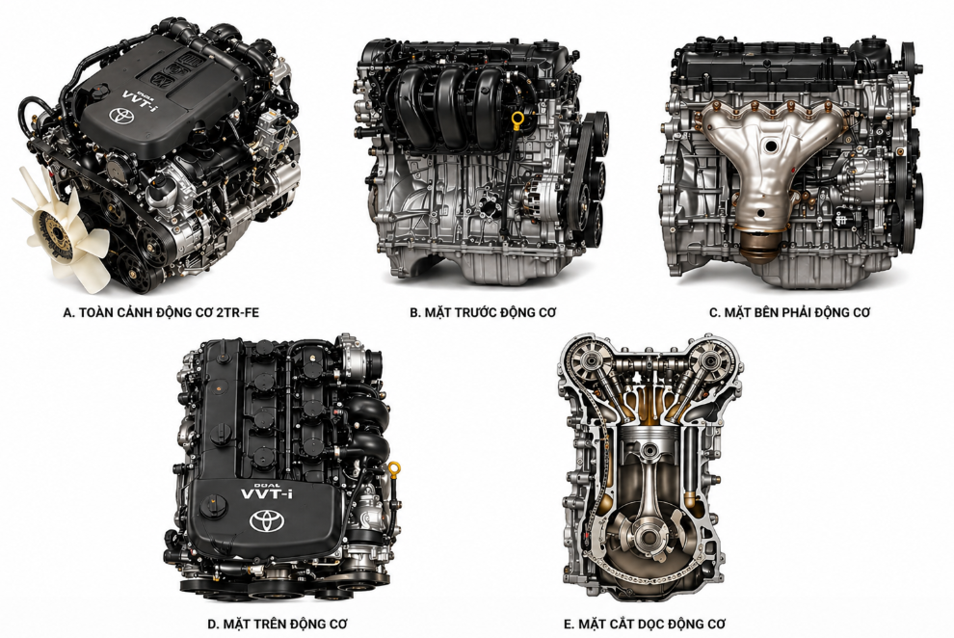
Hình 2.3: Động cơ 2TR-FE trang bị trên Toyota Fortuner 2009
Động cơ 2TR-FE là động cơ xăng 4 xy-lanh thẳng hàng (I4) thuộc dòng T series của Toyota. Ký hiệu '2TR' cho biết đây là biến thể thứ hai của dòng TR (cải tiến so với 1TR-FE). Phần ký hiệu 'FE' chỉ loại động cơ có trục cam đôi trên nắp máy (DOHC) kết hợp hệ thống phun xăng điện tử (EFI/MPI).
Đặc điểm nổi bật nhất của động cơ 2TR-FE là ứng dụng công nghệ VVT-i (Variable Valve Timing – intelligent) trên trục cam nạp. Hệ thống VVT-i cho phép thay đổi liên tục thời điểm phân phối khí nạp trong phạm vi 0° đến 40° (góc trục khuỷu) tùy theo điều kiện vận hành thực tế của động cơ. Điều này mang lại ba lợi ích lớn: tăng mômen xoắn ở dải tốc độ thấp và trung bình, tăng công suất ở dải tốc độ cao, và cải thiện kinh tế nhiên liệu kết hợp giảm khí thải.
Hệ thống phun xăng MPI/SFI (Multi-Point Injection / Sequential Fuel Injection) sử dụng 4 kim phun điện từ đặt trên đường ống nạp, mỗi xy-lanh một kim phun. ECM điều khiển từng kim phun riêng lẻ theo thứ tự công tác, đảm bảo lượng nhiên liệu phun vào mỗi xy-lanh được kiểm soát chính xác ở từng chu kỳ.
Hệ thống đánh lửa DIS (Direct Ignition System) loại bỏ hoàn toàn bộ chia điện truyền thống. Thay vào đó, mỗi xy-lanh có một bobin đánh lửa riêng (Coil-On-Plug – COP) đặt trực tiếp trên đầu bugi. Cấu hình này giúp giảm tổn thất điện áp cao, cải thiện đáng kể tia lửa đánh lửa, và loại bỏ các chi tiết mau mòn (má vít, bộ chia điện, tụ điện).

Thông số kỹ thuật động cơ 2TR-FE.
Bảng 2-2: Thông số kỹ thuật động cơ 2TR-FE
THÔNG SỐ | GIÁ TRỊ
Loại động cơ | 4 xy-lanh thẳng hàng I4 – DOHC – VVT-i
Dung tích công tác (lít) | 2.694 (2TR) → chính xác: 2.694 lít
Đường kính xy-lanh × Hành trình piston (mm) | 95 × 95
Tỷ số nén | 9.8 : 1
Công suất cực đại | 118 kW (158 mã lực) tại 5.200 rpm
Mômen xoắn cực đại | 241 N.m tại 3.800 rpm
Hệ thống phối khí | DOHC – 16 van (4 van/xy-lanh)
Van biến thiên | VVT-i (trục cam nạp – phạm vi 0°–40°)
Hệ thống nhiên liệu | Phun xăng đa điểm tuần tự MPI/SFI
Hệ thống đánh lửa | DIS – Coil-On-Plug (COP), không bộ chia điện
Nhiên liệu sử dụng | Xăng RON 92 – RON 95 trở lên
Thứ tự đánh lửa | 1 – 3 – 4 – 2
Thời điểm đánh lửa cơ bản | 8° – 12° BTDC (tùy điều kiện)
Tốc độ cầm chừng tiêu chuẩn | 700 ± 50 rpm (khi ấm)
Tiêu hao nhiên liệu (lít/100km) | 11,3 (đô thị) / 8,2 (ngoại ô) / 9,4 (kết hợp)
Áp suất nén tiêu chuẩn (kPa) | 1.176 (≥ 950 tối thiểu)
Chiều cao nắp quy lát (mm) | Tiêu chuẩn: 149.9 – 150.1 (min: 149.6)
Tiêu chuẩn khí thải | Euro 2 / Euro 3

Sơ đồ bố trí hệ thống dây điện trên xe Toyota Fortuner.

Giắc nối.
Giắc nối dùng để nối các dây dẫn lại với nhau hay nối dây dẫn với các bộ phận điện. Tùy thuộc vào hình dạng của giắc nối, ta có hai loại giắc nối là giắc đực và giắc cái. Giắc đực thường bao ở ngoài giắc cái. Các giắc nối có khóa để bảo đảm cho các giắc nối được nối vững chắc.
Khi đấu dây vào giắc nối, cần lưu ý vị trí các chân của giắc. Giắc cái có thứ tự chân được tính từ trái qua phải, từ trên xuống dưới. Giắc đực được đọc chân từ phải sang trái, từ trên xuống dươi

Dây dẫn.
Dây dẫn là thành phần không thể thiếu trong sơ đồ mạch điện. Vì hệ thống dây dẫn trên ô tô rất phức tạp, để thuận tiện cho quá trình kiểm tra, sửa chữa ta sử dụng dây dẫn có các màu khác nhau. Theo quy ước chung, chữ cái đầu tiên thể hiện màu nền của dây, chữ cái thứ hai thể hiện màu sọc của dây. Ví dụ, trên sơ đồ ghi ký hiệu màu dây là B-Y, có nghĩa dây dẫn có màu đen, sọc vàng. Trên ô tô, các cực âm của tất cả các thiết bị điện và cực âm của accu được nối với các tấm thép của thân xe nhằm tạo một mạch điện. Chỗ nối của cực âm và thân xe gọi là mát thân xe.
Mát thân xe làm giảm số lượng dây điện cần dùng. Dây điện và cáp có 3 loại chính sau đây: Dây thấp áp (dây bình thường) loại này được dùng phổ biến trên ô tô bao gồm có lõi dẫn điện và vỏ bọc cách điện. Dây cao áp (dây cao áp trong hệ thống đánh lửa) và cáp bao gồm lõi dẫn điện phủ lớp cao su cách điện dầy nhằm ngăn không cho điện cao áp bị rò rỉ. Dây cáp được thiết kế để bảo vệ nó khỏi những nhiễu điện bên ngòai. Nó sử dụng làm cáp ăng ten radio, cáp mạng CAN.
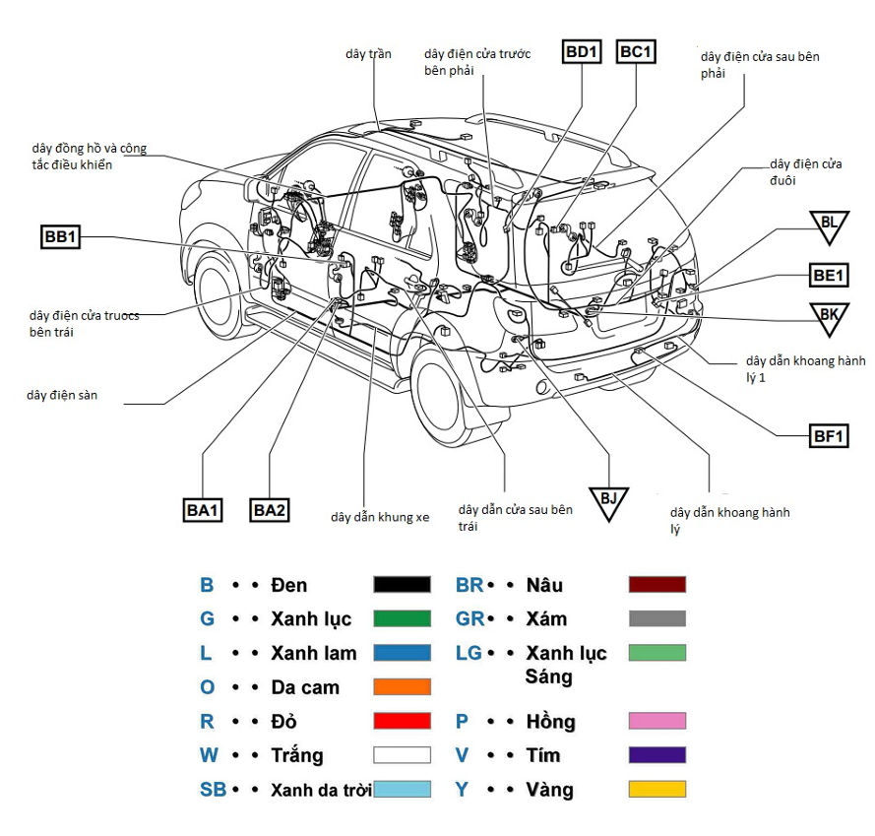
Hình 2.4: Sơ đồ bố trí hệ thống dây điện tổng thể trên Toyota Fortuner 2009
Hệ thống điện và điện tử trên Toyota Fortuner 2009 được tổ chức thành nhiều mạng lưới độc lập nhưng liên thông với nhau qua mạng giao tiếp CAN (Controller Area Network). Hệ thống điều khiển động cơ (ECM) là trung tâm điều phối chính, nhận tín hiệu từ hàng chục cảm biến và phát lệnh điều khiển đến các bộ chấp hành.
Các hệ thống điện quan trọng khác bao gồm hệ thống điều khiển hộp số tự động (TCM), hệ thống phanh ABS/EBD, hệ thống túi khí (SRS), hệ thống chiếu sáng – tín hiệu, hệ thống gạt nước, hệ thống nâng hạ kính điện, hệ thống khóa cửa trung tâm và hệ thống giải trí.

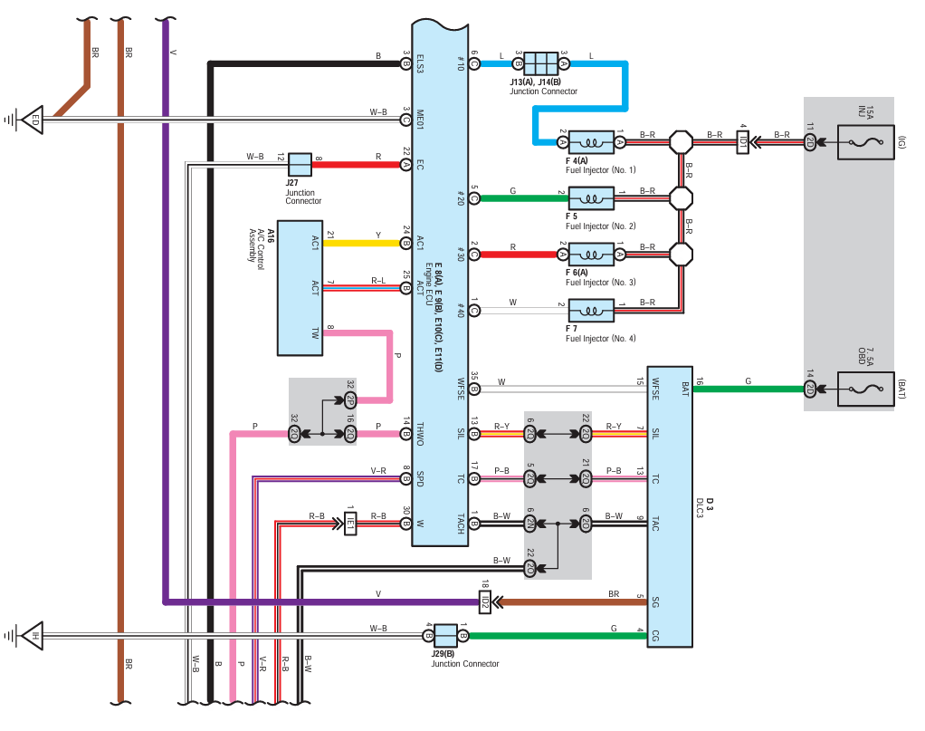
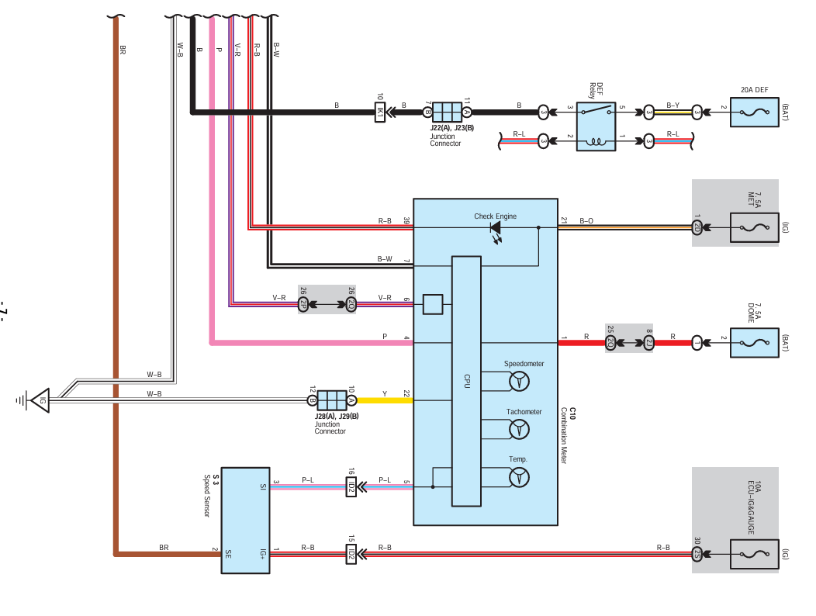
Hình 2.5: Sơ đồ đường đi dây điện

HỆ THỐNG ĐIỀU KHIỂN ĐỘNG CƠ TOYOTA FORTURE 2009 – ĐỘNG CƠ 2TR-FE

Tổng quan hệ thống điều khiển động cơ 2TR-FE

Giới thiệu hệ thống EMS trên động cơ 2TR-FE
EMS (Engine Management System) là hệ thống quản lý động cơ điện tử sử dụng ECU để tiếp nhận, xử lý tín hiệu từ các cảm biến và điều khiển các cơ cấu chấp hành nhằm tối ưu hóa quá trình hoạt động của động cơ. Hệ thống EMS giúp động cơ hoạt động ổn định, nâng cao công suất, tiết kiệm nhiên liệu và giảm lượng khí thải. Trên các động cơ hiện đại, EMS được ứng dụng rộng rãi trong các hệ thống phun xăng điện tử như MPFI, GDI đối với động cơ xăng và CRDI đối với động cơ diesel.
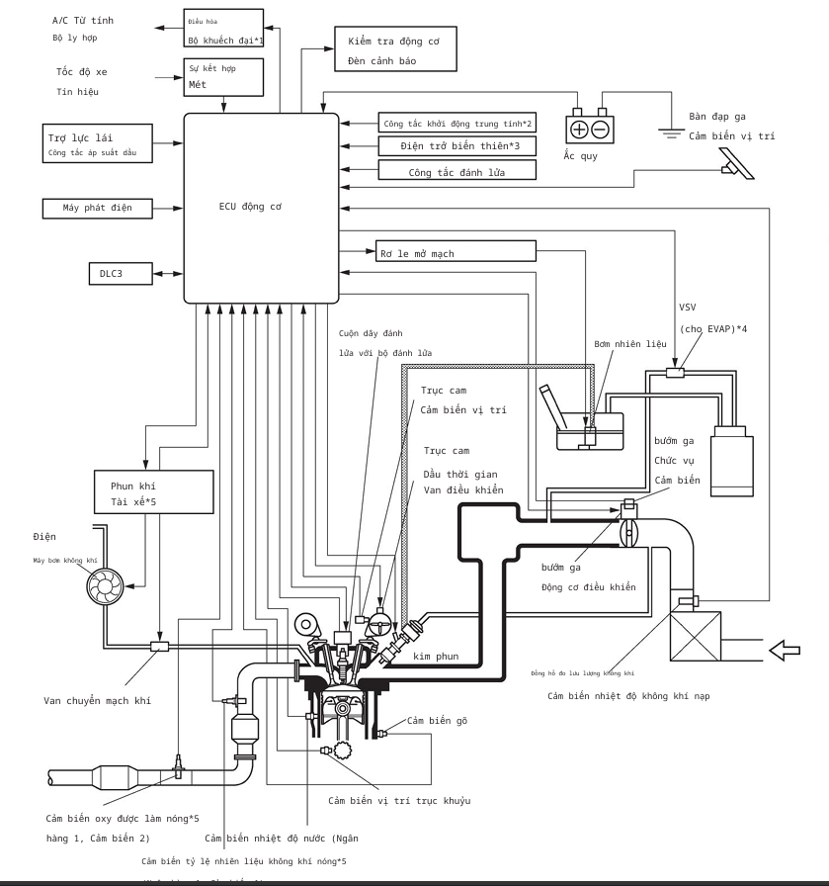
Hình 3.1 - Sơ đồ tổng quát hệ thống điều khiển động cơ 2TR-FE

Nguyên lý hoạt động
Hệ thống quản lý động cơ (EMS) trên động cơ 2TR-FE vận hành dựa trên một chu trình khép kín bắt đầu từ giai đoạn tiếp nhận tín hiệu đầu vào. Trong giai đoạn này, các cảm biến quan trọng như MAF, CKP, CMP và ECT liên tục đo đạc các thông số vận hành thực tế rồi gửi dữ liệu dưới dạng điện áp về bộ điều khiển trung tâm ECM.
Ngay sau khi nhận được dữ liệu, ECM đóng vai trò là bộ não xử lý bằng cách so sánh các tín hiệu này với các bản đồ dữ liệu (Maps) đã được lập trình sẵn trong bộ nhớ. Thông qua quá trình tính toán thời gian thực, ECM xác định chính xác lượng phun nhiên liệu cơ bản, thời điểm đánh lửa tối ưu và góc phối khí VVT-i cần thiết cho từng chế độ tải.
Cuối cùng, dựa trên kết quả tính toán, ECM phát lệnh điều khiển đến các bộ chấp hành như kim phun, bô-bin đánh lửa và van OCV để thực thi nhiệm vụ. Toàn bộ quy trình này diễn ra liên tục theo cơ chế phản hồi vòng kín (Closed-loop), giúp động cơ luôn duy trì được sự ổn định, tối ưu hóa công suất đồng thời tiết kiệm nhiên liệu và giảm thiểu khí thải ra môi trường.
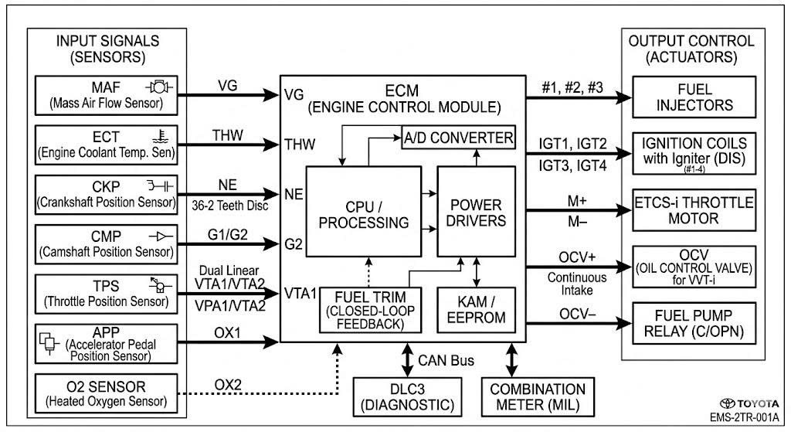
Hình 3.2 - Sơ đồ nguyên lý hoạt động hệ thống quản lý (EMS) trên 2TR-FE

Bộ điều khiển trung tâm (ECM/ECU)
Thuật ngữ ECU (Engine Control Unit) và ECM (Engine Control Module) thực tế là những cách gọi tương đồng để chỉ bộ phận được ví như "bộ não" điều phối toàn bộ hoạt động của động cơ.
Mặc dù ECU thường được dùng như một thuật ngữ chung cho mọi khối điều khiển điện tử trên xe, nhưng trong phạm vi hệ thống EMS, nó giữ vai trò trung tâm trong việc thu thập, phân tích và thực thi dữ liệu từ các hệ thống phụ nhằm duy trì sự vận hành ổn định.
Để thực hiện chức năng này, bộ điều khiển sử dụng một hệ thống máy tính tích hợp vi mạch xử lý để tính toán các thông số đầu vào từ cảm biến theo thời gian thực.
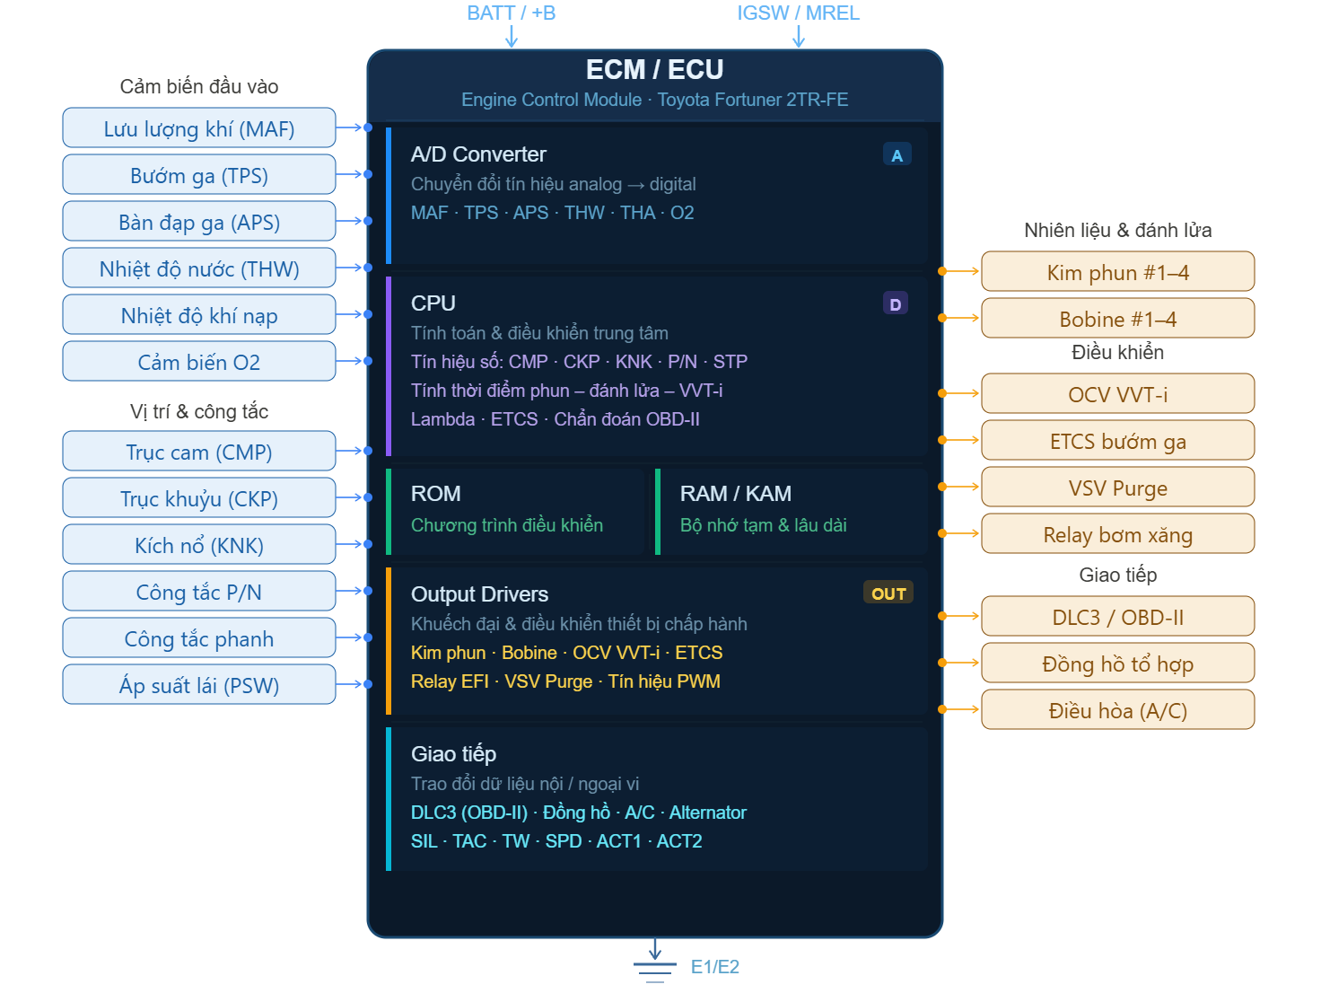
Hình 3.3 - Sơ đồ cấu trúc bên trong ECM trong Toyota Fortuner 2009
Về mặt cấu trúc, bộ điều khiển là sự hợp nhất chặt chẽ giữa phần cứng là bảng mạch in (PCB) chứa đơn vị xử lý trung tâm (CPU) và phần mềm điều khiển được lưu trữ bên trong. Điểm đặc biệt của hệ thống này chính là khả năng tái lập trình linh hoạt thông qua việc cập nhật phần mềm để tối ưu hóa hiệu suất mà không cần thay đổi cấu trúc vật lý.

Cấu trúc phần cứng ECM
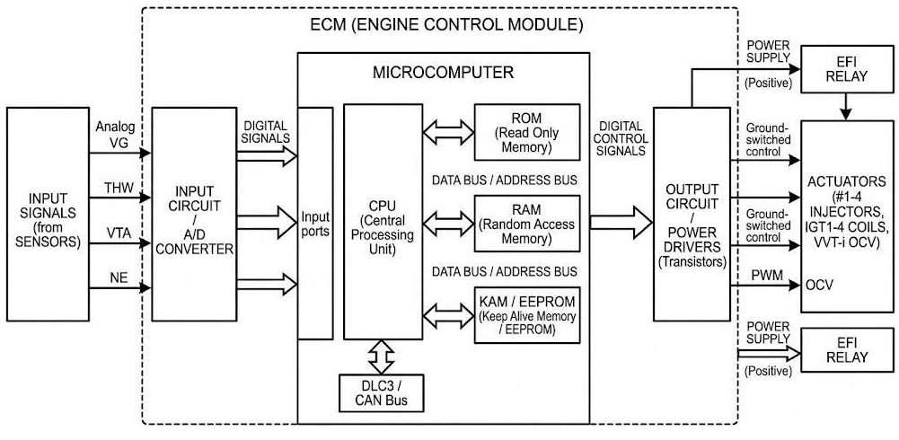
Hình 3.4 - Sơ đồ cấu trúc phần cứng tổng quát bên trong ECM trên 2TR-FE
Dựa trên sơ đồ cấu trúc tổng quát, các thành phần linh kiện bên trong ECM phối hợp chặt chẽ nhằm đảm bảo quá trình xử lý diễn ra chính xác:
a. Bộ vi xử lý trung tâm (CPU – Central Processing Unit): Đây là cơ quan đầu não đảm nhận nhiệm vụ thực hiện mọi phép tính toán và điều phối các lệnh điều khiển theo chương trình đã lập trình sẵn. CPU tiếp nhận tín hiệu từ hệ thống cảm biến và ngay lập tức phát lệnh đến các bộ chấp hành trong thời gian thực (real-time) với tốc độ xử lý đạt độ chính xác đến micro giây, đảm bảo thời điểm phun xăng và đánh lửa luôn ở trạng thái lý tưởng.
b. Bộ nhớ chỉ đọc (ROM – Read Only Memory): Đóng vai trò là kho lưu trữ vĩnh viễn chương trình điều khiển (firmware) cùng hệ thống bảng dữ liệu Maps 3D do Toyota thiết lập cho động cơ 2TR-FE. Các dữ liệu quan trọng như bảng góc đánh lửa, lượng phun cơ bản theo tải trọng và thuật toán điều khiển VVT-i đều được bảo mật tại đây và không thể thay đổi trong điều kiện vận hành bình thường.
c. Bộ nhớ truy cập ngẫu nhiên (RAM – Random Access Memory): Thành phần này được sử dụng để lưu trữ tạm thời các giá trị tính toán trung gian trong quá trình động cơ vận hành. Đặc điểm của RAM là dữ liệu sẽ bị xóa sạch khi tắt khóa điện hoặc ngắt nguồn cung cấp từ ắc-quy, nhằm làm sạch bộ nhớ cho chu trình làm việc tiếp theo.
d. Bộ nhớ duy trì (KAM/EEPROM): Khác với RAM, bộ nhớ KAM (Keep Alive Memory) và EEPROM đảm nhận nhiệm vụ duy trì các dữ liệu học hỏi (adaptive data) ngay cả khi máy đã tắt. Các thông số quan trọng như hệ số hiệu chỉnh nhiên liệu dài hạn (LTFT), góc VVT-i đã học, mã lỗi DTC và dữ liệu đóng băng (Freeze Frame Data) đều được lưu trữ tại đây để phục vụ cho việc chẩn đoán và vận hành ổn định lâu dài.
e. Mạch chuyển đổi tương tự sang số (A/D Converter): Do CPU chỉ có thể xử lý tín hiệu số, mạch chuyển đổi A/D đóng vai trò cầu nối để biến đổi các điện áp analog liên tục (0–5V) từ cảm biến thành các mã số 8 bit hoặc 12 bit. Độ phân giải cao (lên đến 4.096 mức ở hệ 12 bit) cho phép ECM nhận diện những thay đổi nhỏ nhất từ áp suất hay lưu lượng khí nạp, đảm bảo độ chính xác tối đa cho hệ thống.
f. Mạch điều khiển đầu ra (Output Drivers / Power Transistors): Sau khi CPU xử lý xong, các lệnh điều khiển sẽ được khuếch đại qua hệ thống transistor công suất để kích hoạt các bộ chấp hành. Trên động cơ 2TR-FE, các linh kiện như kim phun, bô-bin đánh lửa hay van OCV đều hoạt động dưới dạng tín hiệu ground-switched, nghĩa là ECM sẽ điều khiển cấp mass để đóng mạch kích hoạt, trong khi nguồn dương luôn được chờ sẵn từ Relay EFI.

Chức năng của ECM
Dựa trên các tín hiệu thu thập được, chức năng quan trọng nhất của ECM chính là quản lý hệ thống phun xăng điện tử EFI bằng cách tính toán thời gian mở kim phun chính xác theo thứ tự 1-3-4-2 để tối ưu hóa tỷ lệ hòa khí. Song song với đó, ECM đảm nhận vai trò điều khiển đánh lửa sớm điện tử ESA nhằm xác định thời điểm đánh lửa lý tưởng và có khả năng tự động trễ góc đánh lửa khi phát hiện kích nổ để bảo vệ động cơ.
Một đặc điểm kỹ thuật nổi bật khác là khả năng điều phối hệ thống van biến thiên thông minh VVT-i, nơi ECM tính toán góc phối khí mục tiêu và điều chỉnh van dầu OCV để tăng mô-men xoắn ở dải tốc độ thấp. Thêm vào đó, hệ thống còn quản lý tốc độ cầm chừng ISC để duy trì sự ổn định khi có tải phụ và liên tục thực hiện giám sát chẩn đoán lỗi OBD-II. Cuối cùng, khi phát hiện hư hỏng nghiêm trọng, ECM sẽ kích hoạt chế độ an toàn Fail-safe, cho phép xe vận hành hạn chế nhằm bảo vệ các chi tiết cơ khí khỏi hỏng hóc nặng hơn.

Các cảm biến trên động cơ 2TR-FE

Cảm biến lưu lượng khí nạp (MAF – Mass Air Flow)
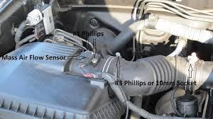 | 
Hình 3.5 - Vị trí cảm biến và ngoại hình cảm biến MAF
MAF (Mass Air Flow) là cảm biến lưu lượng khí nạp. Trong tài liệu GSIC còn của Toyota, nó thường được gọi là Mass Air Flow Meter.
Đây là cảm biến loại kiểu dây nhiệt (Hot-wire). Bên trong có 1 điện trở bằng Platinum siêu nhỏ được nung nóng. Khi luồng không khí đi qua, nó làm nguội dây nhiệt này. Mạch điện tử bên trong sẽ điều chỉnh dòng điện để duy trì nhiệt độ dây nhiệt, từ đó tính toán chính xác khối lượng không khí đang đi vào động cơ.
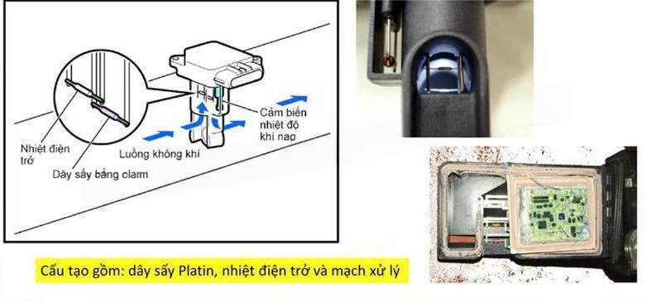
Hình 3.6 - Cảm biến kiểu dây nhiệt trên động cơ 2TR-FE
Cảm biến đảm nhận các nhiệm vụ nhiệm vụ sau:
Xác định lượng phun xăng: ECM dựa vào khối lượng khí nạp thực tế để tính toán chính xác lượng nhiên liệu cần phun, đảm bảo tỷ lệ hòa khí lý tưởng (14.7:1).
Hiệu chỉnh thời điểm đánh lửa: ECM sử dụng dữ liệu từ MAF để biết được tải trọng của động cơ, từ đó điều chỉnh góc đánh lửa sớm sao cho tối ưu nhất.
Tích hợp đo nhiệt độ khí nạp: Trên động cơ 2TR-FE, cụm MAF còn tích hợp luôn một nhiệt điện trở để đo nhiệt độ khí nạp (IAT), giúp ECM hiệu chỉnh tỷ trọng không khí theo môi trường.
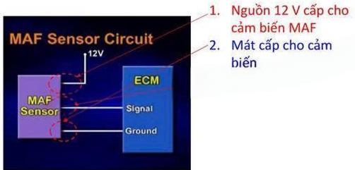 | 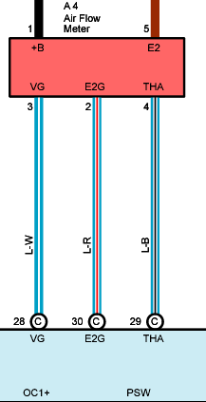

Hình 3.7 - Sơ đồ mạch điện của cảm biến MAF
Cảm biến được kết nối bằng ECM bằng 5 chân giắc chính. Trong đó chấn +B nhận nguồn dương từ Relay EFI, chân E2G và EVG là mass tín hiệu, chân VG là chân truyền tín hiệu điện áp lưu lượng khí về hộp xử lý. Ngoài ra, chân THA tích hợp trong cụm này chịu trách nhiệm gửi dữ liệu nhiệt độ khí nạp (IAT).
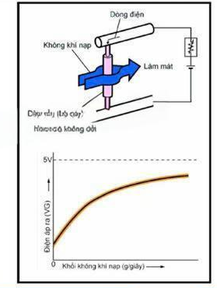
Hình 3.8 - Đặc tính điện ra MAF theo lưu lượng khí nạp
Bảng 3-1: Thông số đo tiêu chuẩn cảm biến MAF
Vị trí đo | Điều kiện kiểm tra | Giá trị | Ghi chú
VG – E2G | Khóa điện ON (Máy tắt) | 0.5 V | Kiểm tra nguồn nuôi cảm biến
VG – E2G | Máy nổ cầm chừng (Idling) | 1.1 – 1.5 V | Lưu lượng khí nạp ổn định
VG – E2G | Động cơ ở 3000 v/p | 1.7 – 2.2 V | Điện áp tăng theo lưu lượng khí
THA – E2 | Khí nạp ở 20°C | 0.5 – 3.4 V | Kiểm tra cảm biến IAT tích hợp

Cảm biến nhiệt độ khí nạp (IAT – Intake Air Temperature)
Cảm biến IAT đảm nhận nhiệm vụ đo lường nhiệt độ của luồng không khí đi vào đường ống nạp. Do khối lượng riêng của không khí thay đổi theo nhiệt độ (không khí lạnh đặc hơn không khí nóng), ECM cần dữ liệu từ IAT để hiệu chỉnh chính xác lượng phun xăng và thời điểm đánh lửa nhằm tối ưu hóa hiệu suất buồng đốt.
Trên động cơ 2TR-FE, cảm biến IAT được tích hợp trực tiếp bên trong cụm cảm biến lưu lượng khí nạp (MAF), nằm ngay sau bầu lọc gió. Việc tích hợp này giúp ECM nắm bắt đồng thời cả khối lượng và nhiệt độ của cùng một luồng khí nạp.
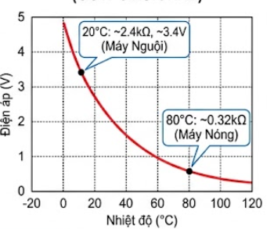
Hình 3.9 - Tín hiệu đầu ra của IAT
Về bản chất kỹ thuật, cảm biến IAT là một nhiệt điện trở hệ số nhiệt âm (NTC - Negative Temperature Coefficient). Cấu tạo bên trong gồm một điện trở bán dẫn nhạy cảm với nhiệt; khi nhiệt độ không khí nạp tăng lên, giá trị điện trở của cảm biến sẽ giảm xuống và ngược lại. Cảm biến này được kết nối nối tiếp với một điện trở chia áp bên trong ECM. Khi điện trở cảm biến thay đổi theo nhiệt độ, điện áp tại chân tín hiệu gửi về hộp cũng thay đổi theo, giúp bộ vi xử lý quy đổi chính xác giá trị nhiệt độ môi trường theo thời gian thực.
Bảng 3-2: Thông số điện áp và điện trở tiêu chuẩn cảm biến IAT
Vị trí đo | Điều kiện kiểm tra | Giá trị | Trạng thái hệ thống
THA – E2 | Khí nạp ở 20°C  (Nhiệt độ phòng) | 0.5 V – 3.4 V | Khóa điện ON
THA – E2 | Khí nạp ở 80°C  (Máy nóng/Hè) | 0.2 V – 1.0 V | Động cơ đang vận hành
Đo tại giắc rời | Điện trở tại 20°C | 2.21 kΩ – 2.69 kΩ | Rút giắc cảm biến
Đo tại giắc rời | Điện trở tại 80°C | 0.29 kΩ – 0.35 kΩ | Rút giắc cảm biến

Cảm biến vị trí trục khuỷu (CKP - Crankshaft Position)
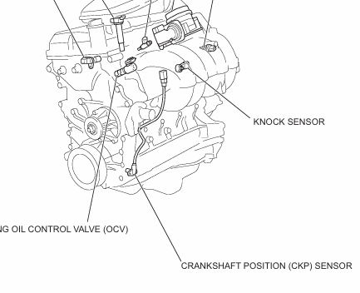

Hình 3.10 - Vị trí cảm biến vị trú trục khuỷu
Cảm biến vị trí trục khuỷu (CKP) đóng vai trò là "nhịp tim" của hệ thống điều khiển động cơ. Nhiệm vụ chính của nó là xác định tốc độ quay của động cơ (vòng/phút - RPM) và vị trí góc quay của trục khuỷu để ECM xác định thời điểm phun xăng và đánh lửa chính xác cho từng xy lanh.
Trên động cơ 2TR-FE, cảm biến này được lắp đặt ở phần phía trước khối động cơ, nằm gần puly trục khuỷu để quét qua một đĩa răng tín hiệu được gắn cố định trên trục khuỷu.

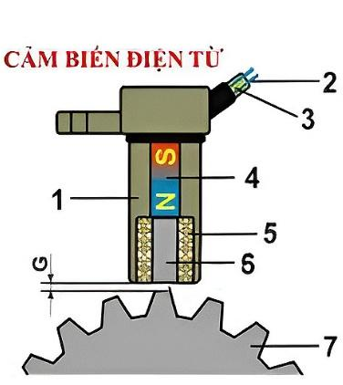 | 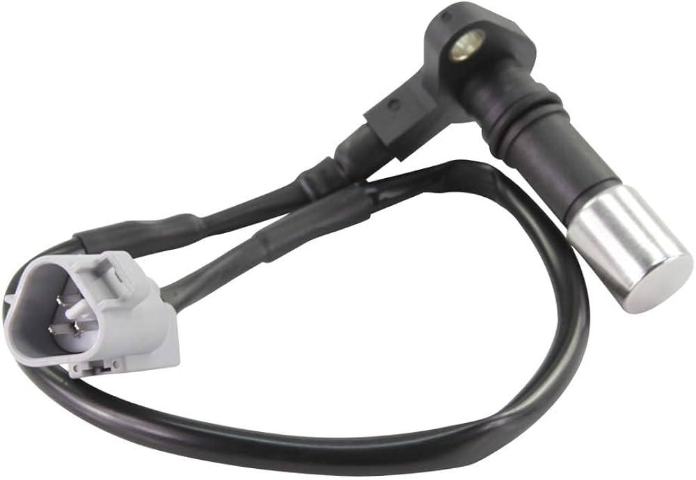

Hình 3.11 - Cấu tạo và ngoại hình của cảm biến vị trí trục khuỷu trên động cơ 2TR-FE
Cảm biến CKP trên Toyota Fortuner 2009 là loại điện từ (Pick-up coil). Cấu tạo bao gồm một nam châm vĩnh cửu bọc bởi cuộn dây đồng. Cơ chế tạo tín hiệu có đĩa răng tín hiệu gắn trên trục khuỷu có tổng cộng 36 răng, nhưng bị khuyết mất 2 răng (tạo thành khoảng trống 34-2) để ECM nhận biết điểm chết trên (TDC).
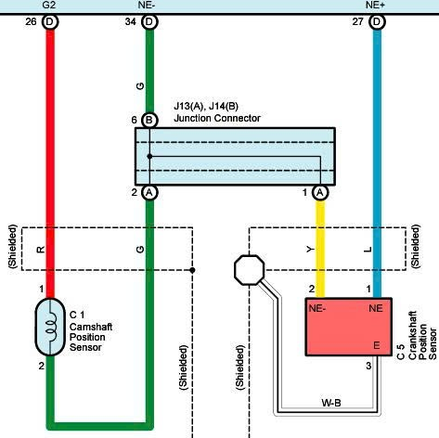
Hình 3.12 - Sơ đồ mạch điện của cảm biến trục khủy
Cảm biến CKP kết nối với ECM thông qua hai dây tín hiệu xoắn đôi để chống nhiễu, ký hiệu là NE+ và NE-. Tín hiệu từ đây được gửi trực tiếp về khối xử lý xung của ECM.
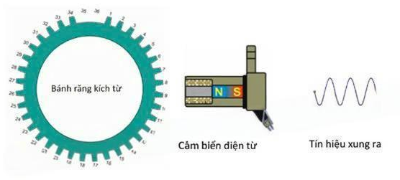
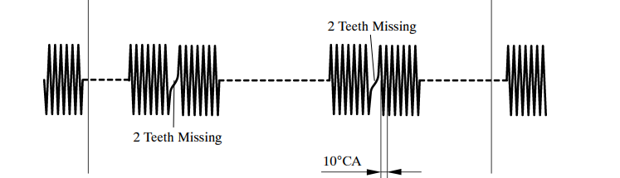
Hình 3.13 - Tín hiệu đầu ra của cảm biến
Hình 3.14 - Thông số kỹ thuật của cảm biến CKP
Vị trí đo | Điều kiện kiểm tra | Giá trị | Trạng thái hệ thống
NE+ và NE- | Máy nổ cầm chừng | Dạng sóng hình sin (AC) | Sử dụng máy hiện sóng (Oscilloscope)
NE+ và NE- | Điện trở  (Nguội: -10 đến 50°C) | 1,630 – 2,740 Ω | Đo trực tiếp tại cảm biến
NE+ và NE- | Điện trở  (Nóng: 50 đến 100°C) | 2,065 – 3,225 Ω | Đo trực tiếp tại cảm biến
NE+ / NE- với Mass | Mọi điều kiện | 10 kΩ trở lên | Kiểm tra chạm mát

Cảm biến vị trí trục cam (CMP - Camshaft Position)
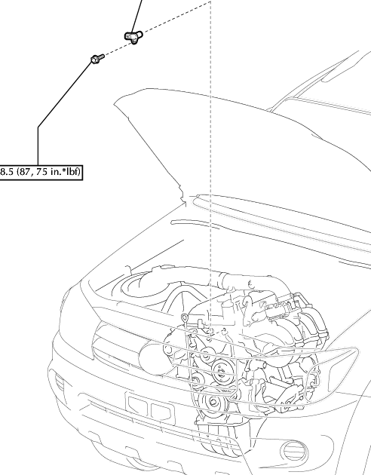
Hình 3.15 - Vị trí cảm biến trục cam trên động cơ 2TR-FE
Cảm biến vị trí trục cam (CMP) đóng vai trò then chốt trong việc giúp ECM nhận biết chu trình kỳ nạp của từng xy lanh riêng biệt. Trong khi cảm biến trục khuỷu xác định tốc độ, thì cảm biến trục cam xác định xem động cơ đang ở kỳ nạp hay kỳ xả để thực hiện phun xăng tuần tự (SFI).
Trên động cơ 2TR-FE, cảm biến này được lắp đặt ở phía trên nắp máy (Cylinder Head), hướng về phía vấu cam của trục cam nạp. Dữ liệu từ CMP đặc biệt quan trọng để ECM điều khiển hệ thống biến thiên phối khí thông minh VVT-i hoạt động chính xác.
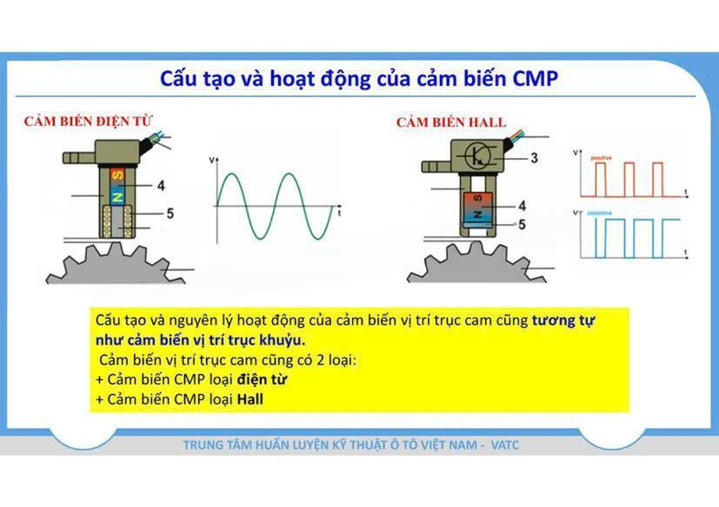 | 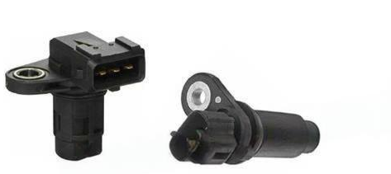
Hình 3.16 - Cấu tạo cảm biến HALL và ngoại hình của cảm biến
Cảm biến CMP trên động cơ 2TR-FE là loại cảm biến hiệu ứng Hall. Cấu tạo bên trong tích hợp một phần tử bán dẫn nhạy cảm với từ trường và một mạch xử lý tín hiệu. Khác với loại điện từ, cảm biến Hall yêu cầu nguồn nuôi (thường là 5V từ ECM) để hoạt động.
Khi các vấu răng trên trục cam nạp đi ngang qua đầu cảm biến, nó làm thay đổi dòng điện chạy qua phần tử Hall, từ đó tạo ra các xung vuông kỹ thuật số gửi về chân G2 của ECM.
Hình 3.17 - Tín hiệu đầu ra của cảm biến trục cam
Cảm biến CMP trên động cơ 2TR-FE là loại cảm biến hiệu ứng Hall. Cấu tạo bên trong tích hợp một phần tử bán dẫn nhạy cảm với từ trường và một mạch xử lý tín hiệu. Khác với loại điện từ, cảm biến Hall yêu cầu nguồn nuôi (thường là 5V từ ECM) để hoạt động.
Khi các vấu răng trên trục cam nạp đi ngang qua đầu cảm biến, nó làm thay đổi dòng điện chạy qua phần tử Hall, từ đó tạo ra các xung vuông kỹ thuật số gửi về chân G2 của ECM.

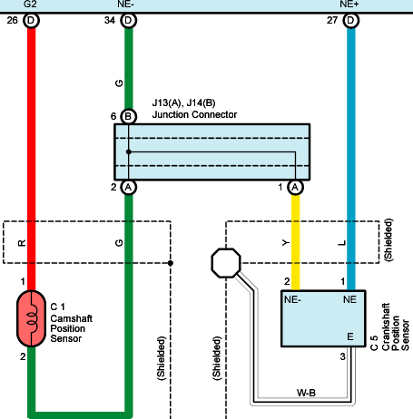
Hình 3.18 - Sơ đồ mạch điện của cảm biến trục khuỷu động cơ 2TR-FE
Bảng 3-3: Bảng thông số chuẩn đoán của cảm biến trục khuỷu
Vị trí đo | Điều kiện kiểm tra | Giá trị | Trạng thái hệ thống
VC – E2 | Khóa điện ON | 4.5 – 5.5 V | Nguồn nuôi cảm biến
G2 – NE- | Máy nổ cầm chừng | Xung vuông  (0V - 5V) | Đo bằng máy hiện sóng

Cảm biến vị trí bướm ga (TPS - Throttle Position Sensor)
TPS (Throttle Position Sensor) là cảm biến vị trí bướm ga có mục đích chuyển đổi góc mở của bướm ga thành tín hiệu điện áp. Khi bướm ga mở, điện áp tín hiệu tăng lên ECM sẽ sử dụng thông tin vị trí bướm ga để vận hành hệ thống. Trong hệ thống của Toyota Fortuner 2009 thì cảm biến được tích hợp vào bên trong Cụm cổ bướm ga (Throttle Body Assembly).
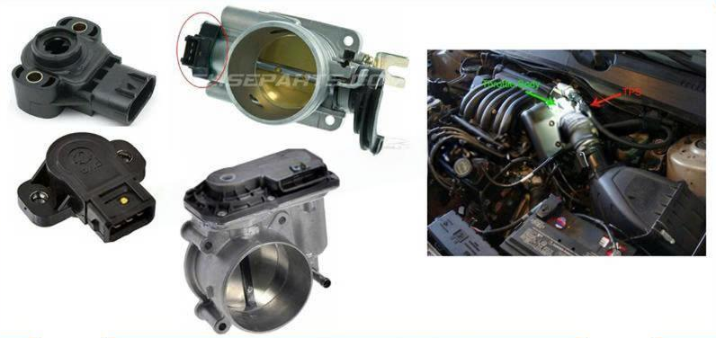
Hình 3.18 Ngoại hình và vị trí cảm biến vị trí bướm ga
Cảm biến vị trí bướm ga được lắp đặt ngay trên thân cổ bướm ga nhằm mục đích chuyển đổi góc mở của cánh bướm ga thành tín hiệu điện áp gửi về bộ điều khiển trung tâm. Về mặt cấu tạo, đây là loại cảm biến kiểu biến trở tuyến tính bao gồm các tay quét được gắn đồng trục với bướm ga để tiếp xúc với các dải điện trở bên trong.
Điểm đặc biệt của hệ thống này trên động cơ 2TR-FE là việc sử dụng hai kênh tín hiệu độc lập nhằm đảm bảo độ tin cậy tối đa cho quá trình vận hành.
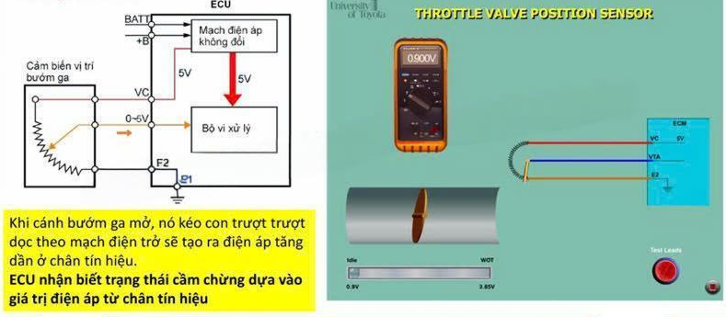
Hình 3.19 - Sơ đồ nguyên lý hoạt động TPS
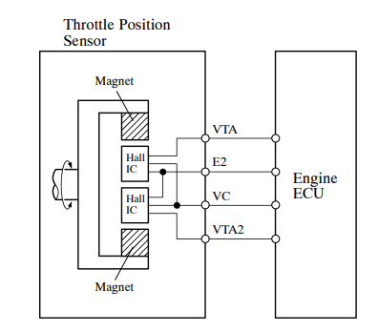
Hình 3.20 - Sơ đồ mạch điện của TPS
Khi người lái tác động lên bàn đạp ga, bộ điều khiển ECM sẽ ra lệnh cho mô tơ điện xoay trục bướm ga, dẫn đến việc các tay quét của cảm biến di chuyển dọc theo các dải điện trở. Lúc này, ECM cung cấp một điện áp chuẩn 5V thông qua chân VC và đồng thời giám sát sự thay đổi điện áp phản hồi tại hai chân tín hiệu là VTA1 và VTA2. Thông qua việc phân tích các mức điện áp này, ECM không chỉ xác định được tải trọng và chế độ vận hành như cầm chừng hay toàn tải mà còn có thể thực hiện các hiệu chỉnh quan trọng như ngắt điều hòa khi tăng tốc gấp hoặc cắt nhiên liệu khi giảm tốc.
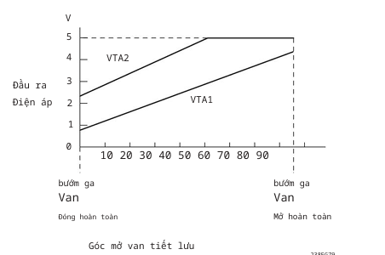 | 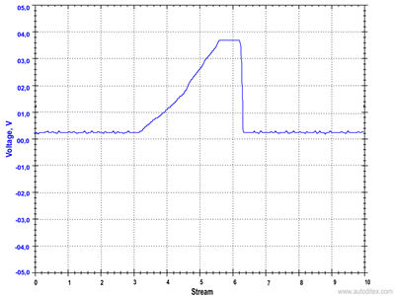
Hình 3.21 - TPS hệ thống ETCS-i hai tín hiệu VTA1/VTA2 và Đồ thị TPS Signal Voltages VTA1/VTA2
Mạch điện của hệ thống cảm biến này được thiết kế khép kín với các chân kết nối chính bao gồm chân cấp nguồn VC, chân mass E2 nối về ECM để triệt tiêu nhiễu điện, cùng các chân tín hiệu VTA1 và VTA2.
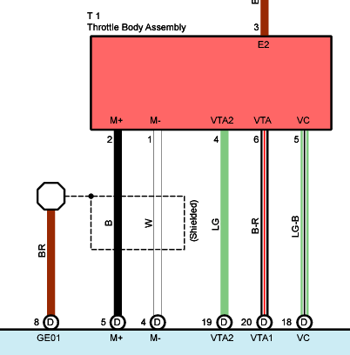
Hình 3.22 - Sơ đồ mạch điện của Throttle Body Assembly trên động cơ 2TR-FE
Bảng 3-4: Thông số điện áp của hệ thống bướm ga
Trạng thái | Điện áp chân VTA1 | Điện áp chân VTA2 | Trạng thái IDL
Đóng hoàn toàn  (Idle) | 0.6 V đến 0.9 V | 1.5 V đến 2.0 V | 0 V (Công tắc đóng)
Mở 1/4 (25%) | ~1.5 V | ~2.5 V | 5 – 12 V (OFF)
Mở 1/2 (50%) | ~2.5 V | ~3.5 V | 5 – 12 V (OFF)
Mở 3/4 (75%) | ~3.5 V | ~4.2 V | 5 – 12 V (OFF)
Mở hoàn toàn  (WOT) | 3.5 V đến 4.7 V | 3.5 V đến 5.0 V | 5 V đến 12 V (Công tắc mở)

Cảm biến vị trí bàn đạp ga (APP - Accelerator Pedal Position)
Trong hệ thống điều khiển bướm ga điện tử thông minh ETCS-i của động cơ 2TR-FE, cảm biến vị trí bàn đạp ga đóng vai trò là "trạm thu nhận" mệnh lệnh từ người lái. Tín hiệu điện áp từ cảm biến này cho phép ECM tính toán chính xác mục tiêu mô-men xoắn, từ đó điều khiển mô tơ bướm ga đáp ứng tức thời các chế độ vận hành.
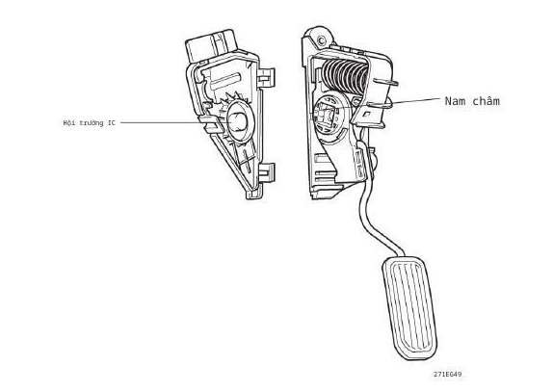
Hình 3.23 - Cấu tạo của cảm biến vị trí bàn đạp ga loại Hall trên động cơ 2TR-FE
Cảm biến APP được lắp tích hợp thành một cụm thống nhất với bàn đạp ga bên trong khoang lái. Theo tài liệu từ Toyota, bộ phận này sử dụng công nghệ Cảm biến hiệu ứng Hall (Hall Effect Type). Cấu tạo của cụm cảm biến bao gồm các nam châm vĩnh cửu được gắn trên trục xoay của bàn đạp ga và hai mạch tích hợp (IC) Hall cố định.
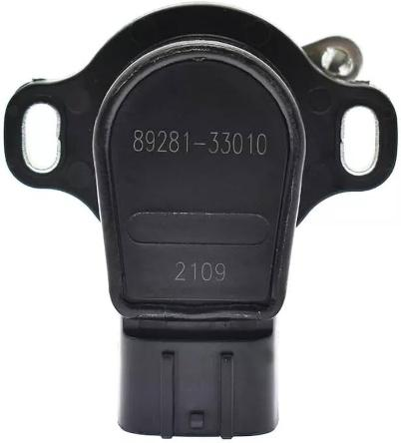 | 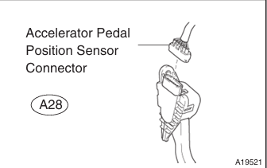
Hình 3.24 - Ngoại hình và vị trí lắp của cảm biến APP trên động cơ 2TR-FE
Điểm ưu việt của cấu tạo này là sự tương tác không tiếp xúc giữa các chi tiết, giúp loại bỏ hoàn toàn hiện tượng mài mòn vật lý thường gặp trên các dòng cảm biến biến trở đời cũ.
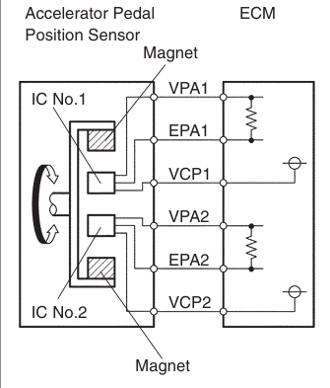
Hình 3.25 - Sơ đồ mạch tín hiệu cảm biến vị trí bàn đạp ga APP
Khi người lái nhấn bàn đạp ga, các nam châm vĩnh cửu sẽ xoay quanh các IC Hall, làm thay đổi cường độ từ trường đi qua các mạch tích hợp này. ECM cung cấp nguồn điện áp ổn định 5V thông qua các chân VCPA và VCP2.
Khi từ trường biến thiên, các IC Hall sẽ chuyển đổi tín hiệu từ tính thành các tín hiệu điện áp tuyến tính tương ứng. Hai tín hiệu này được gửi về ECM qua hai kênh độc lập là VPA và VPA2 để bộ điều khiển giám sát vị trí bàn đạp ga một cách liên tục và chính xác.
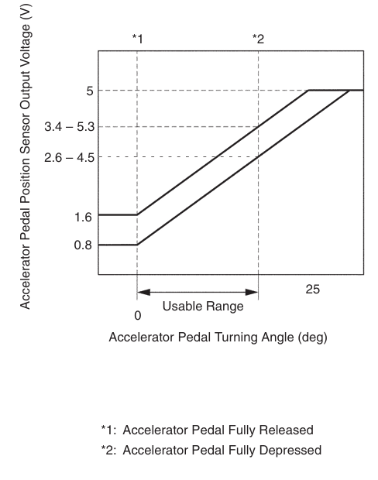
Hình 3.26 - Đặc tính điện áp đầu ra của cảm biến vị trí bàn đạp ga APP
Bảng 3-5: Thông số kiểm tra cảm biến vị trí bàn đạp ga APP
Đối tượng  kiểm tra | Chân đo  (tại ECM) | Điều kiện  kiểm tra | Giá trị t  iêu chuẩn | Ghi chú
Nguồn cấp  cảm biến 1 | VCPA – EPA | Khóa điện  ON | 4.5 đến 5.0 V | Đảm bảo IC Hall 1 hoạt động.
Nguồn cấp  cảm biến 2 | VCP2 – EPA2 | Khóa điện  ON | 4.5 đến 5.0 V | Đảm bảo IC Hall 2 hoạt động.
Tín hiệu  Kênh 1 (VPA) | VPA – EPA | Thả bàn  đạp ga | 0.5 đến 1.1 V | Chế độ cầm chừng (Idle).
Tín hiệu  Kênh 1 (VPA) | VPA – EPA | Đạp hết  hành trình | 2.6 đến 4.5 V | Chế độ toàn tải (WOT).
Tín hiệu  Kênh 2 (VPA2) | VPA2 – EPA2 | Thả bàn  đạp ga | 1.2 đến 2.0 V | Tín hiệu dự phòng 1.
Tín hiệu  Kênh 2 (VPA2) | VPA2 – EPA2 | Đạp hết  hành trình | 3.4 đến 5.0 V | Tín hiệu dự phòng 2.

Cảm biến nhiệt độ nước làm mát (ECT - Engine Coolant Temperature)
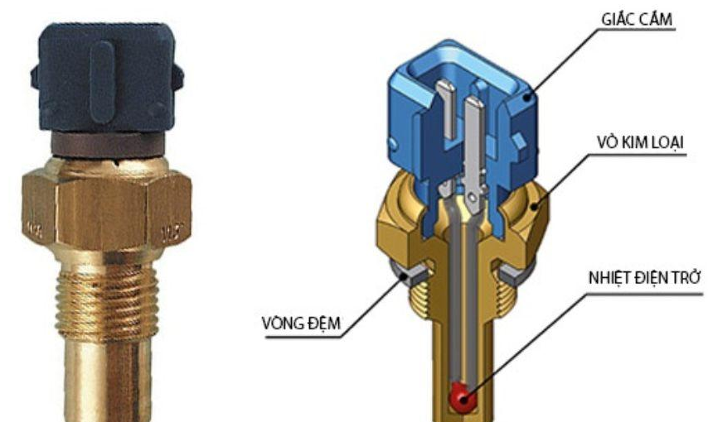
Hình 3.27 - Cấu tạo của cảm biến nhiệt độ nước làm mát trên động cơ 2TR-FE
Trong hệ thống điều khiển động cơ 2TR-FE, cảm biến nhiệt độ nước làm mát đóng vai trò giám sát nhiệt độ vận hành thực tế của động cơ thông qua dung dịch làm mát. Tín hiệu từ ECT giúp bộ điều khiển trung tâm ECM nhận biết trạng thái động cơ đang "nguội" hay "nóng", từ đó thực hiện các hiệu chỉnh quan trọng nhằm đảm bảo động cơ hoạt động ổn định và bền bỉ.
Cảm biến ECT được lắp đặt trên thân máy, tại vị trí đường nước nóng đi ra từ động cơ trước khi đến bộ nhiệt tĩnh (van hằng nhiệt). Về mặt kỹ thuật, đây là loại cảm biến nhiệt điện trở có hệ số nhiệt điện trở âm (NTC - Negative Temperature Coefficient). Cấu tạo bên trong là một linh kiện bán dẫn mà giá trị điện trở sẽ thay đổi nghịch biến với nhiệt độ: khi nhiệt độ nước làm mát tăng lên thì điện trở của cảm biến sẽ giảm xuống và ngược lại.
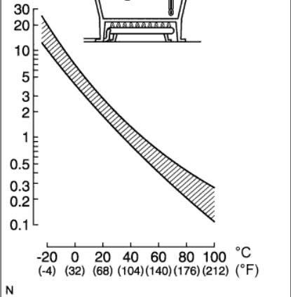
Hình 3.28 - Đồ thị đặc tính điện trở – nhiệt độ của cảm biến nhiệt độ.
ECM cung cấp một nguồn điện áp chuẩn 5V thông qua một điện trở tải bên trong hộp đến chân tín hiệu của cảm biến. Khi động cơ hoạt động và nhiệt độ nước làm mát thay đổi, giá trị điện trở của cảm biến ECT biến thiên, làm thay đổi điện áp tại mạch phân áp giữa điện trở tải và cảm biến. ECM giám sát sự thay đổi điện áp này để tính toán ra nhiệt độ chính xác của động cơ. Chẳng hạn, khi máy nguội (điện trở cao), điện áp phản hồi sẽ ở mức cao; khi máy nóng lên (điện trở giảm), điện áp này sẽ tụt xuống thấp
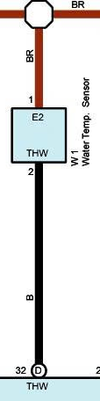
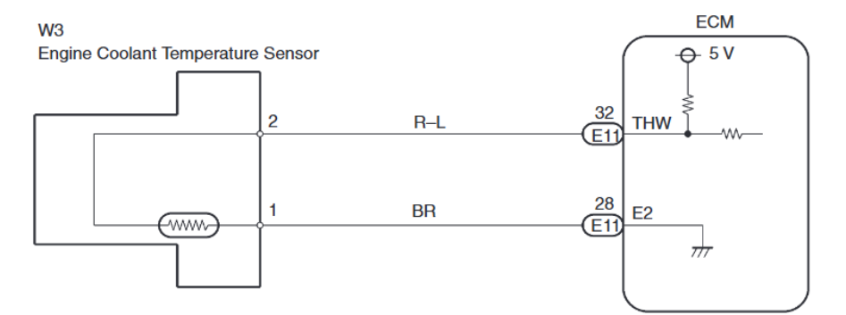
Hình 3.29 - Sơ đồ mạch điện của cảm biến nhiệt độ làm mát của động cơ 2TR-FE
Cảm biến ECT kết nối với ECM thông qua hai dây dẫn chuyên biệt để đảm bảo độ chính xác cao nhất cho tín hiệu analog, cụ thể:
Chân THW (Terminal THW): Đây là chân tín hiệu nhiệt độ nước làm mát, được nối trực tiếp về chân tín hiệu tương ứng trên ECM. Chân này nhận nguồn cấp 5V qua điện trở kéo (pull-up resistor) bên trong ECM; mọi sự thay đổi điện áp trên đường dây này đều được ECM chuyển đổi thành giá trị nhiệt độ độ C.
Chân E2 (Terminal E2): Cảm biến kết nối với ECM thông qua dây mass cảm biến ký hiệu là E2. Đây là đường mass sạch (Signal Ground) dùng chung cho các cảm biến quan trọng nhằm loại bỏ các nhiễu điện từ hệ thống nạp điện hoặc các rơ-le công suất cao, giúp tín hiệu nhiệt độ gửi về luôn trung thực và ổn định.
Bảng 3-6: Thông số kỹ thuật của cảm biến ECT
Nhiệt độ nước làm mát (°C) | Điện trở tiêu chuẩn  (kΩ) | Điện áp tín hiệu chuẩn (V)
-20°C (Trời cực lạnh) | 10.1 đến 15.9 kΩ | ~4.3 V
20°C (Máy nguội) | 2.3 đến 2.6 kΩ | ~3.5 V
80°C (Máy nóng) | 0.3 đến 0.4 kΩ | ~1.0 V

Cảm biến kích nổ (Knock Sensor)
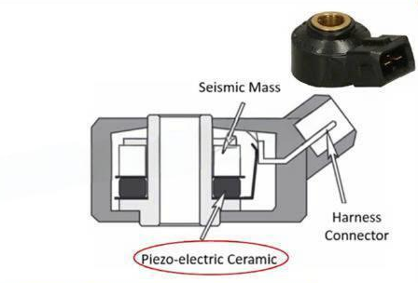 | 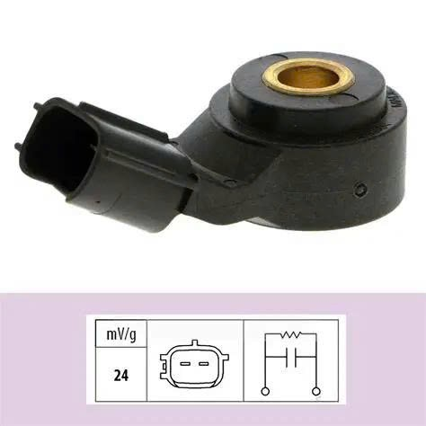
Hình 3.30 - Cấu tạo và ngoại hình của cảm biến kích nổ
Cảm biến kích nổ là một thiết bị an toàn tối quan trọng trong hệ thống điều khiển động cơ 2TR-FE. Nhiệm vụ chính của nó là phát hiện hiện tượng kích nổ (tự cháy ngoài ý muốn của hòa khí) thông qua việc đo lường các rung động cơ học trên thân máy, từ đó gửi tín hiệu về ECM để điều chỉnh lùi góc đánh lửa sớm, nhằm bảo vệ piston và thanh truyền khỏi những hư hại nghiêm trọng.
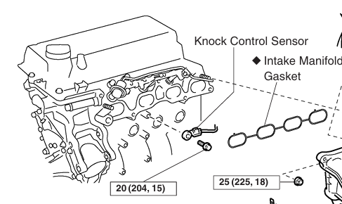
Hình 3.31 - Vị trí cảm biến kích nổ trên động cơ 2TR-FE
Cảm biến kích nổ trên động cơ 2TR-FE thường được lắp trực tiếp vào thân máy (block máy), nằm ở vị trí phía dưới đường ống nạp để có thể tiếp nhận rung động từ cả 4 xi lanh một cách đồng đều nhất. Về mặt kỹ thuật, đây là loại cảm biến kiểu Thạch anh (Piezoelectric). Cấu tạo bên trong bao gồm một phần tử gốm áp điện; khi chịu tác động của lực rung động, phần tử này sẽ biến dạng và sinh ra một suất điện động xoay chiều tỷ lệ thuận với cường độ rung.
Khi động cơ vận hành bình thường, cảm biến chỉ tạo ra các tín hiệu điện áp nền thấp. Tuy nhiên, nếu hiện tượng kích nổ xảy ra, áp suất trong buồng cháy tăng lên đột ngột tạo ra các sóng xung kích với tần số đặc trưng cao. Rung động này truyền qua thân máy làm rung động phần tử thạch anh bên trong cảm biến, tạo ra một tín hiệu điện áp xoay chiều gửi về ECM.
Dựa vào tần số và biên độ của tín hiệu này, ECM xác định được mức độ kích nổ và lập tức ra lệnh lùi góc đánh lửa (Retard Ignition Timing) cho đến khi hiện tượng kích nổ biến mất, giúp động cơ hoạt động ở giới hạn hiệu suất tối ưu mà vẫn đảm bảo an toàn.
Theo sơ đồ mạch điện của Toyota Fortuner 2009, cảm biến kích nổ thường sử dụng kiểu kết nối hai dây hoặc một dây có bọc chống nhiễu tùy theo phiên bản, cụ thể như sau:

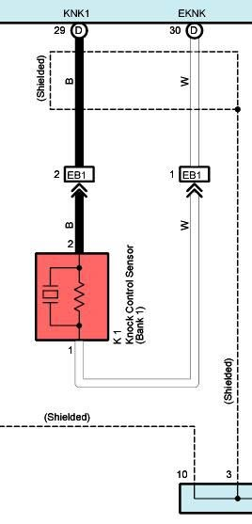
Hình 3.32 - Sơ đồ mạch điện của cảm biến kích nổ trong động cơ 2TR-FE
Chân KNK1 (Terminal KNK1): Đây là dây dẫn truyền tín hiệu điện áp xoay chiều từ cảm biến về ECM. Để bảo vệ tín hiệu cực nhỏ này (tính bằng mili-vôn) khỏi các nhiễu điện từ trường do hệ thống đánh lửa cao áp gây ra, dây KNK1 luôn được bao bọc bởi một lớp lưới kim loại (Shielded Wire). Chân EKNK (Terminal E2): Trong các phiên bản 2 dây, đây là đường mass cảm biến nối về ECM để tạo thành một mạch kín sạch, giúp ECM lọc bỏ các tạp âm cơ học không phải là tiếng gõ kích nổ.
Lớp vỏ bọc (Shielding): Lớp lưới bảo vệ bên ngoài dây tín hiệu sẽ được nối trực tiếp về mass thân máy để triệt tiêu mọi xung nhiễu từ bên ngoài xâm nhập vào đường truyền.
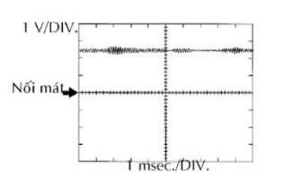 | 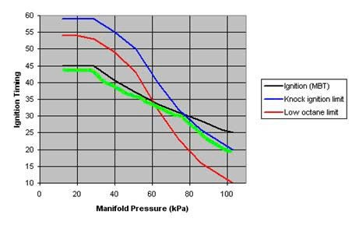
Hình 3.33 - Dạng sóng tín hiệu của cảm biến tiếng gõ và đồ thị hiệu chỉnh góc đánh lửa theo áp suất đường ống nạp và hiện tượng kích nổ
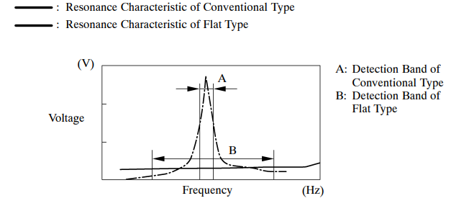
Hình 3.34 - Đồ thị đặc tính tần số của cảm biến tiếng gõ

Cảm biến Oxy có sấy (Heated Oxygen Sensor - HO2S)
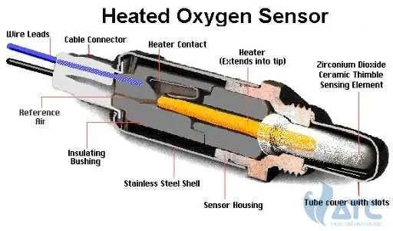 | 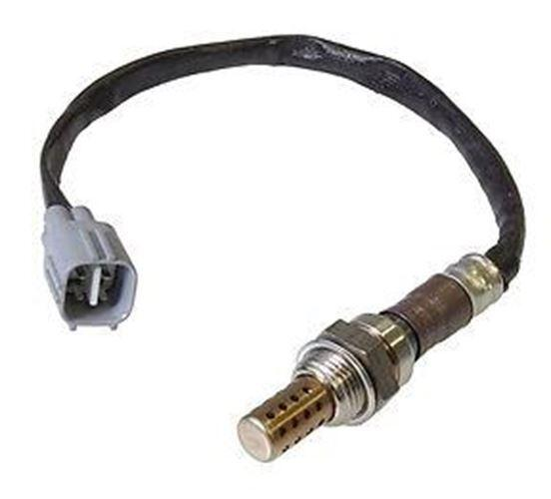
Hình 3.35 - Cấu tạo và ngoại hình của cảm biến Oxy có sấy trên động cơ 2TR-FE
Trong hệ thống điều khiển động cơ 2TR-FE, cảm biến Oxy đóng vai trò là "giám sát viên" của quá trình cháy. Nó đo lượng Oxy còn sót lại trong khí thải và gửi tín hiệu về ECM để thực hiện chu trình điều khiển kín (Closed-loop), giúp điều chỉnh tỉ lệ hòa khí đạt mức lý tưởng (Lambda = 1), đảm bảo hiệu suất bộ xúc tác khí xả cao nhất.
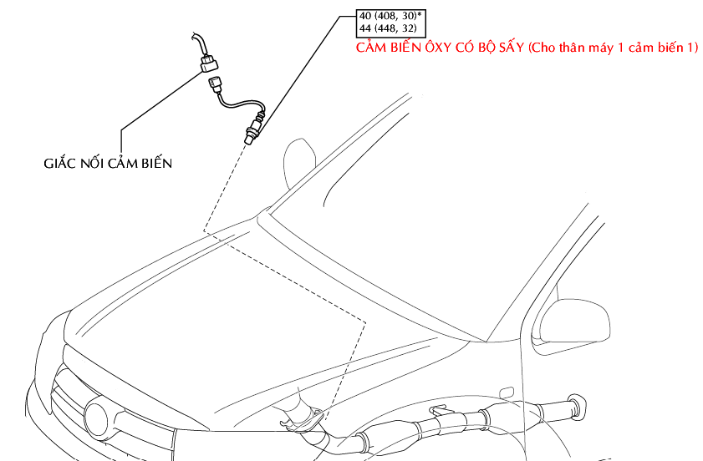
Hình 3.36 - Vị trí cảm biến Oxy của động cơ 2TR-FE
Cảm biến Oxy trên Toyota Fortuner 2009 được lắp đặt trên đường ống xả (thường có 2 cảm biến: một trước bộ xúc tác và một sau bộ xúc tác). Cảm biến này thuộc loại Zirconia, bên trong tích hợp một dây nung (Heater). Việc tích hợp dây nung giúp cảm biến nhanh chóng đạt tới nhiệt độ hoạt động tối ưu ngay sau khi khởi động máy, giảm thiểu lượng khí thải độc hại ở giai đoạn máy nguội.
Cảm biến hoạt động như một viên pin điện hóa. Khi có sự chênh lệch nồng độ Oxy giữa khí thải và không khí bên ngoài, các ion Oxy sẽ di chuyển qua lớp gốm Zirconia, tạo ra một điện áp biến thiên từ 0.1V đến 0.9V. Điện áp cao (0.6V - 0.9V): Hỗn hợp hòa khí đang bị "Đậm" (Rich) - thiếu Oxy. Điện áp thấp (0.1V - 0.4V): Hỗn hợp hòa khí đang bị "Nhạt" (Lean) - thừa Oxy. ECM sẽ dựa vào tín hiệu này để ra lệnh cắt giảm hoặc tăng thêm thời gian phun nhiên liệu.
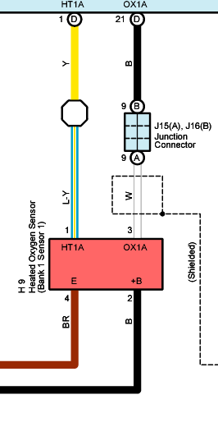
Hình 3.37 - Sơ đồ mạch điện của cảm biến Oxy có sấy trên động cơ 2TR-FE
Cảm biến sử dụng giắc 4 chân bao gồm mạch nung nóng (chân +B nhận nguồn 12V và chân HT1 nối về ECM để điều khiển dập mass) giúp phần tử gốm Zirconia nhanh chóng đạt nhiệt độ làm việc trên 350°C. Mạch tín hiệu còn lại truyền điện áp phản hồi từ chân OX1+ về ECM với chân E2 làm mass sạch chống nhiễu. Dựa trên sự chênh lệch nồng độ Oxy, cảm biến xuất tín hiệu dao động từ 0.1V (hỗn hợp nhạt) đến 0.9V (hỗn hợp đậm)
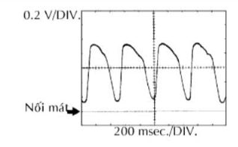
Hình 3.38 - Dạng sóng tín hiệu điện áp của cảm biến oxy có sấy

Cảm biến tốc độ xe (VSS – Vehicle Speed Sensor)
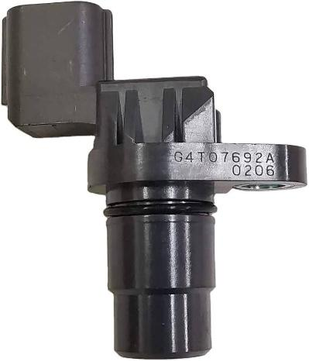  a) NC0 | 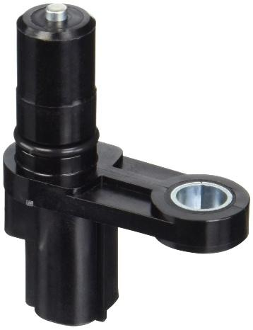  b) SP2
Hình 3.39 - Ngoại hình của tốc độ đầu vào NC0 và đầu ra SP2 trên động cơ 2TR-FE
Cảm biến tốc độ xe là thiết bị đo lường vận tốc di chuyển thực tế của ô tô. Đối với dòng Toyota Fortuner 2009, tín hiệu từ cảm biến này không chỉ dùng để hiển thị trên đồng hồ công-tơ-mét (Speedometer) mà còn là thông số đầu vào cốt lõi để ECM điều khiển thời điểm chuyển số (với hộp số tự động), bù ga khi xe lăn bánh và kiểm soát hệ thống phanh an toàn.

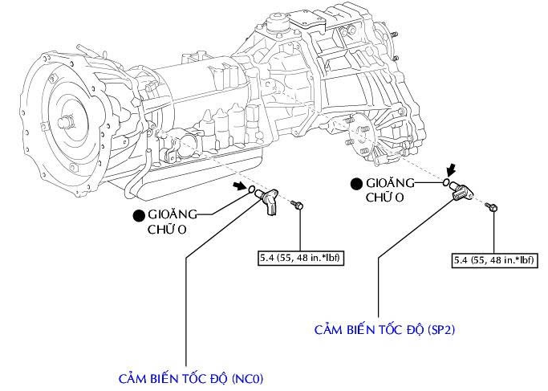
Hình 3.40 - Vị trí cảm biến tốc độ xe trên hộp số
Trên động cơ 2TR-FE đi kèm hộp số của Fortuner 2009, cảm biến tốc độ thường được lắp tại đuôi hộp số, vị trí trục ra (Output shaft). Về mặt cấu tạo, đây thường là loại cảm biến hiệu ứng Hall hoặc điện từ. Nó bao gồm một nam châm vĩnh cửu và mạch tích hợp được bao bọc trong vỏ nhựa cứng chịu nhiệt. Cảm biến này sẽ hoạt động cùng với một bánh răng thép (Rotor) gắn trên trục đầu ra của hộp số.
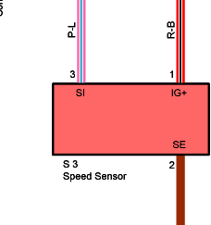 | 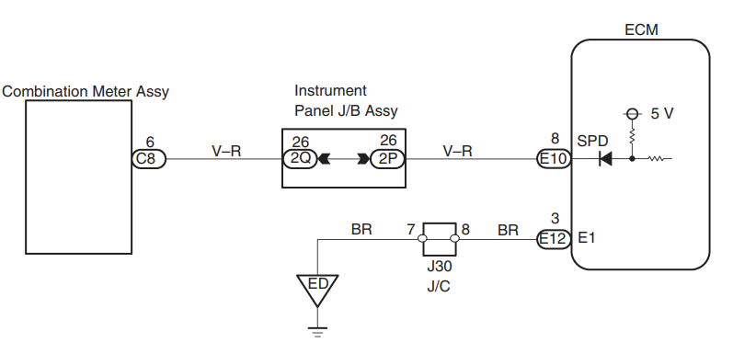
Hình 3.41 - Sơ đồ mạch điện của cảm biến tốc độ xe
Khi xe di chuyển, roto (vành răng thép) quay cùng trục bánh xe hoặc trục hộp số sẽ đi ngang qua đầu cảm biến. Sự chuyển động này làm biến thiên từ thông đi qua cuộn dây cảm biến, tạo ra một suất điện động xoay chiều có dạng hình sin (đối với loại điện từ) hoặc các xung điện áp vuông (đối với loại Hall). Tần số của các xung điện này tỷ lệ thuận với tốc độ quay của bánh xe. Bộ điều khiển ECM sẽ đếm số lượng xung trong một đơn vị thời gian để tính toán ra tốc độ thực tế của xe tính theo km/h.
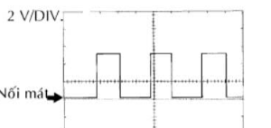 | 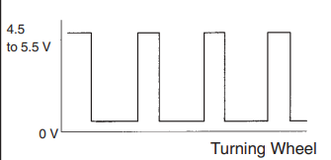
Hình 3.42 - Tín hiệu đầu ra của cảm biến tốc độ

Bộ chấp hành

Kim phun nhiên liệu (Fuel Injectors)
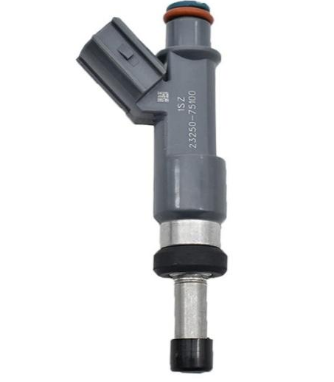 | 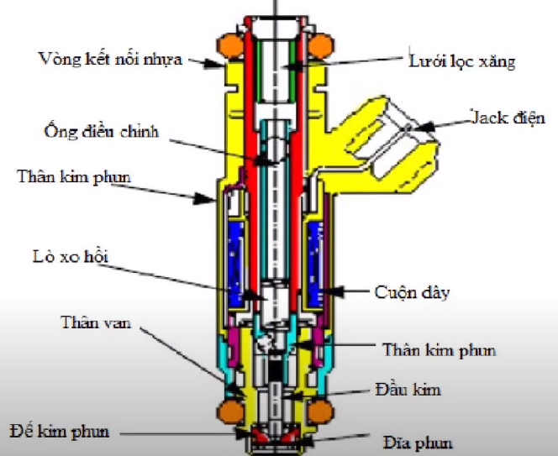

Hình 3.43 - Ngoại hình và cấu tạo của kim phun cho động cơ 2TR-FE
Kim phun nhiên liệu trên động cơ 2TR-FE của xe Toyota Fortuner 2009 đóng vai trò là cơ cấu chấp hành then chốt trong hệ thống phun xăng đa điểm tuần tự (SFI). Về mặt cấu tạo, thiết bị này bao gồm một cuộn dây điện từ bao quanh một lõi sắt, kết nối trực tiếp với kim phun dạng van kim và một vòi phun đa lỗ ở đầu ra nhằm tối ưu hóa khả năng tơi sương của nhiên liệu.
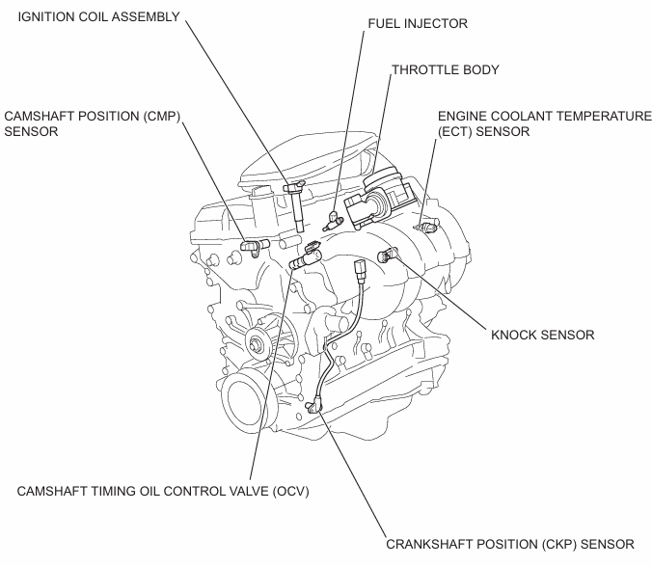

Hình 3.44 - Vị trí kim phun nhiên liệu

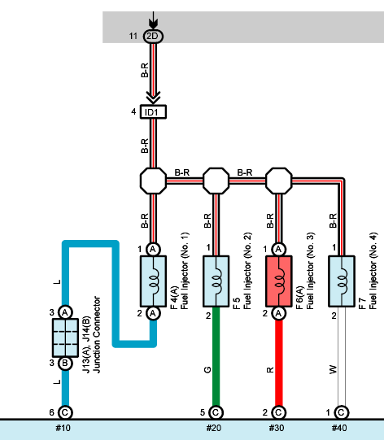
Hình 3.45 - Sơ đồ mạch điện kim phun nhiên liệu
Về nguyên lý vận hành, quá trình phun nhiên liệu được điều khiển trực tiếp bởi ECM thông qua việc quản lý mạch mass. Cụ thể là khi động cơ hoạt động, nguồn điện 12V từ rơ-le EFI luôn chờ sẵn tại một chân của kim phun, trong khi chân còn lại sẽ được nối về các cực điều khiển tương ứng trên ECM như #10, #20, #30, #40. Tại thời điểm cần thiết, ECM sẽ thực hiện dập mass cho cuộn dây điện từ, từ đó tạo ra lực từ trường để nhấc kim phun lên khỏi đế van, cho phép nhiên liệu dưới áp suất cao từ đường ống phân phối được phun vào ngay trước xupap nạp của từng xi lanh.
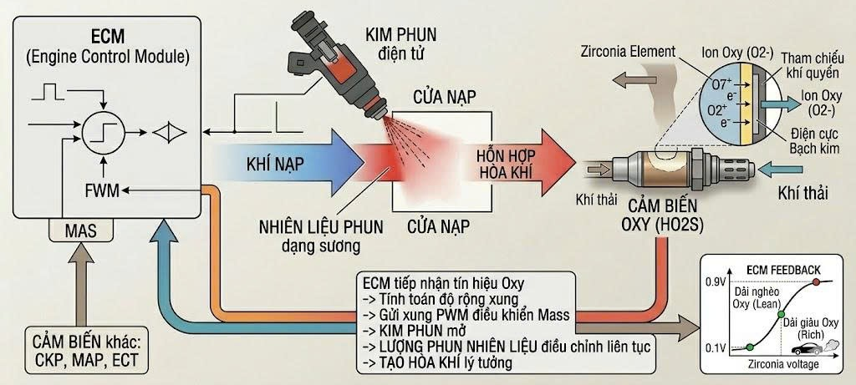
Hình 3.46 - Nguyên lý hoạt động của kim phun
Đặc biệt, lưu lượng nhiên liệu phun vào buồng cháy không được quyết định bởi độ mở của kim mà phụ thuộc hoàn toàn vào thời gian mở kim phun, hay còn gọi là độ rộng xung điều khiển.
Để đảm bảo tính chính xác cho quá trình này, ECM thường xuyên giám sát nồng độ Oxy từ cảm biến khí xả để tinh chỉnh thời gian dập mass sao cho tỷ lệ hòa khí luôn tiệm cận mức lý tưởng. Bên cạnh đó, để đánh giá tình trạng kỹ thuật của kim phun, kỹ thuật viên có thể tiến hành đo điện trở cuộn dây với giá trị tiêu chuẩn nằm trong khoảng 11.6 đến 12.4 Ω ở nhiệt độ 20°C.
Trong trường hợp giá trị điện trở này sai lệch hoặc kim phun bị đóng cặn bẩn, động cơ sẽ xuất hiện các triệu chứng như rung giật, tiêu hao nhiên liệu tăng cao hoặc khó khởi động do sự mất cân bằng trong hỗn hợp hòa khí.
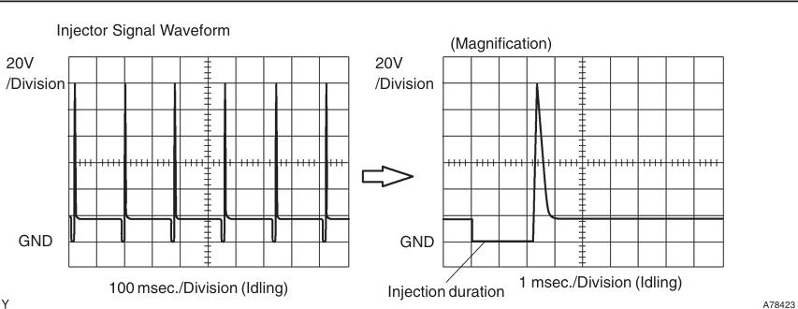
Hình 3.47 - Tín hiệu đầu ra của kim phun

Mobin đánh lửa trực tiếp (Ignition Coils với Igniter tích hợp)
Trong hệ thống đánh lửa trực tiếp (DIS) trên động cơ 2TR-FE, bộ mobin đánh lửa đóng vai trò là "trạm biến áp" cuối cùng. Nhiệm vụ duy nhất và quan trọng nhất của nó là biến dòng điện 12V từ bình ắc quy thành xung điện cao áp (từ 20.000V đến hơn 30.000V) để tạo tia lửa mạnh mẽ tại bugi, giúp đốt cháy triệt để hỗn hợp hòa khí trong buồng đốt.
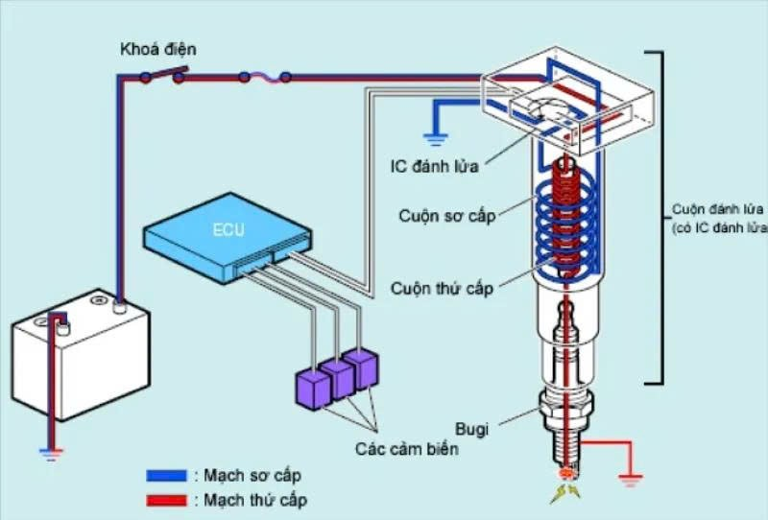
Hình 3.48 - Cấu tạo của bộ mobin đánh lửa
Bộ bin này được lắp đặt trực tiếp trên nắp máy, ngay phía trên lỗ bugi của mỗi xy-lanh, loại bỏ hoàn toàn dây cao áp truyền thống để tránh thất thoát năng lượng. Về cấu trúc, nó bao gồm các cuộn dây sơ cấp, thứ cấp quấn quanh lõi từ và đặc biệt là tích hợp sẵn một mạch điện tử gọi là Igniter. Thiết kế này cho phép ECM (hộp đen) điều khiển trực tiếp việc đánh lửa mà không cần qua bộ chia điện trung gian.
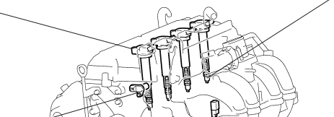
Hình 3.49 - Vị trí của bộ bin đánh lửa
Hoạt động của bộ bin dựa trên hai tín hiệu cốt lõi từ giắc cắm 4 chân: Tín hiệu IGT (Ignition Timing): Là lệnh từ ECM gửi đến để kích hoạt thời điểm đánh lửa.Tín hiệu IGF (Ignition Failure): Sau khi đánh lửa thành công, Igniter gửi lại xung này về ECM để xác nhận. Nếu ECM không nhận được tín hiệu IGF, nó sẽ hiểu rằng xy-lanh đó đang bỏ máy và ngay lập tức ngắt kim phun để bảo vệ bộ xúc tác khí thải khỏi bị hỏng do xăng dư.
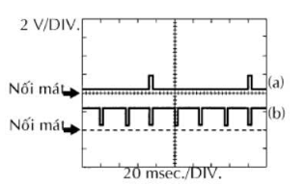
Hình 3.50 - Tín hiệu IGT (a) và IGF của IC đánh lửa

Mô tơ điều khiển bướm ga điện tử (Throttle Control Motor - ETCS-i)
Trong hệ thống điều khiển bướm ga thông minh ETCS-i, mô tơ bướm ga là cơ cấu chấp hành then chốt, thay thế hoàn toàn dây cáp ga cơ học truyền thống. Nhiệm vụ chính của nó là tiếp nhận xung điều khiển từ ECM để thay đổi góc mở cánh bướm ga một cách chính xác tuyệt đối.
Điều này không chỉ giúp kiểm soát lượng khí nạp để tối ưu hóa công suất mà còn phối hợp với các hệ thống khác như kiểm soát lực kéo (TRC) và ổn định thân xe (VSC) để đảm bảo an toàn vận hành.
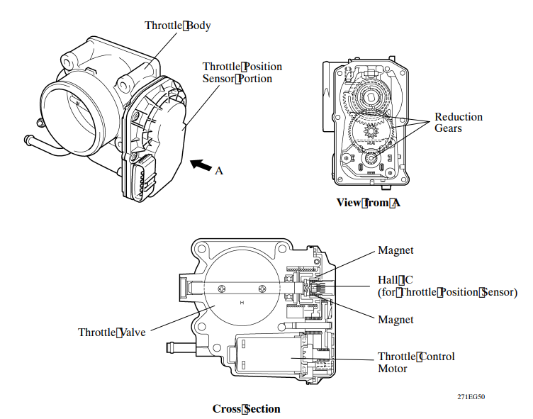
Hình 3.51 - Cấu tạo của ETCS-i
Mô tơ bướm ga là loại mô tơ điện một chiều (DC Motor) có độ nhạy cao, được tích hợp gọn gàng bên trong cụm thân bướm ga (Throttle Body) lắp tại cổ hút động cơ. Cấu trúc bên trong bao gồm một cụm bánh răng giảm tốc để truyền động từ trục mô tơ sang trục cánh bướm ga.
Đặc biệt, hệ thống này đi kèm với một lò xo hồi vị (Return Spring) có nhiệm vụ đưa bướm ga về vị trí "mở hé" cố định (khoảng 7 độ) trong trường hợp hệ thống mất điện, cho phép xe vận hành ở chế độ khẩn cấp (Limp home mode).
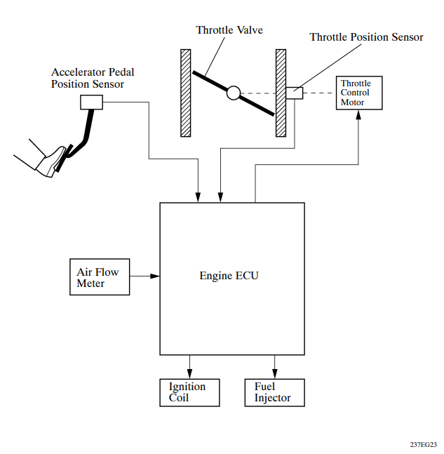
Hình 3.52 - Sơ đồ mạch điện của hệ thống điều khiển bướm ga tự động
ECM điều khiển mô tơ thông qua hai chân tín hiệu M+ và M- bằng phương pháp điều chế độ rộng xung (PWM). Khi người lái nhấn ga, ECM thay đổi chu kỳ xung để mô tơ thắng lực lò xo, mở rộng cánh bướm. Quá trình này tạo thành một vòng lặp kín (Closed-loop): ECM gửi lệnh cho mô tơ -> Cảm biến vị trí bướm ga (TPS) gửi phản hồi vị trí thực tế -> ECM điều chỉnh lại xung cho đến khi đạt góc mở mục tiêu.
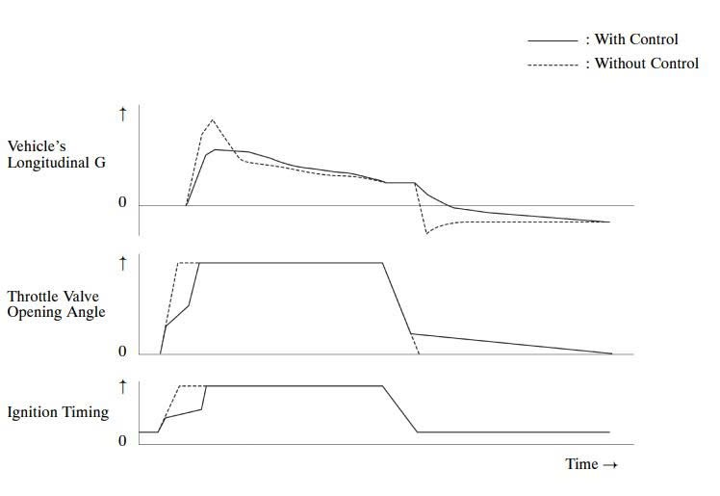
Hình 3.53 - Đồ thị điều khiển mô-men động cơ

Hệ thống VVT-i (Variable Valve Timing – intelligent).
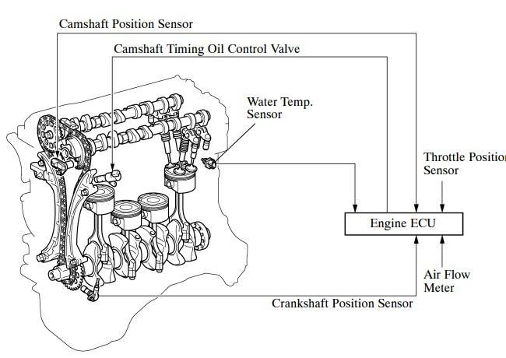
Hình 3.54 - Sơ đồ tổng quan về hệ thống VVT-i
Hệ thống VVT-i (Variable Valve Timing - intelligent) trên động cơ 2TR-FE là một bước tiến công nghệ giúp tối ưu hóa hiệu suất nạp và xả. Thay vì thời điểm đóng mở van cố định, VVT-i cho phép thay đổi thời điểm phối khí của trục cam nạp dựa trên điều kiện vận hành thực tế. Nhiệm vụ cốt lõi của hệ thống là tăng mô-men xoắn ở dải tốc độ thấp, tối ưu công suất ở tốc độ cao, đồng thời cải thiện tính kinh tế nhiên liệu và giảm thiểu lượng khí thải độc hại (NOx).
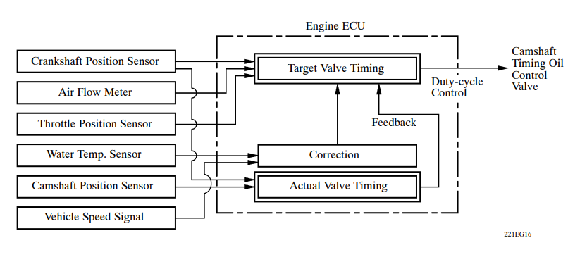
Hình 3.55 - Sơ đồ điều khiển phản hồi (feedback control) của hệ thống VVT-i
Hệ thống bao gồm ba thành phần chính phối hợp chặt chẽ:
Bộ điều khiển VVT-i (VVT-i Controller): Lắp ngay đầu trục cam nạp, đóng vai trò như một cơ cấu truyền động thủy lực.
Van dầu điều khiển phối khí (OCV): Lắp trên thân máy gần đầu trục cam, điều tiết dòng dầu áp suất cao.
ECM: "Bộ não" tính toán dựa trên tín hiệu từ cảm biến trục khuỷu, trục cam và nhiệt độ nước làm mát để đưa ra lệnh điều khiển.
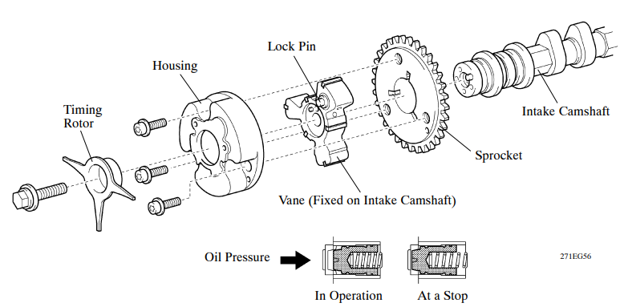
Hình 3.xx Cấu trúc bộ điều khiển VVT-i
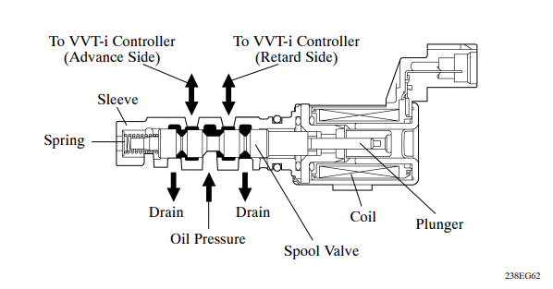
Hình 3.xx Cấu trúc van dầu điều khiển phối khí
Quy trình vận hành dựa trên sự phối hợp nhịp nhàng giữa điều khiển điện tử và áp suất thủy lực, cụ thể như sau:
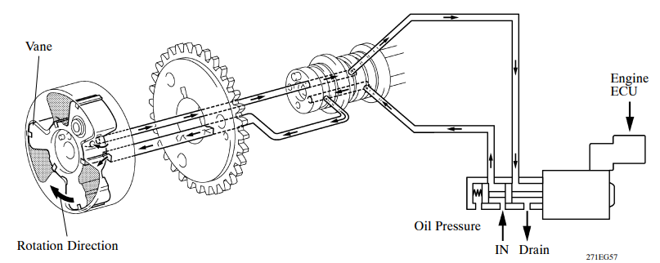
Hình 3.56 - Nguyên lý hoạt động của hệ thống VVT-i ở chế độ Advance
Đầu tiên, ECM sẽ tính toán dữ liệu từ các cảm biến trục khuỷu và trục cam để xác định góc phối khí cần thiết, từ đó kích hoạt van dầu OCV dịch chuyển con trượt. Khi người lái cần tăng tốc, van OCV mở đường dầu vào khoang Làm sớm (Advance), tạo áp lực đẩy các cánh gạt xoay trục cam nạp tiến về phía trước, giúp van nạp mở sớm hơn để nạp thêm nhiều không khí vào buồng đốt.

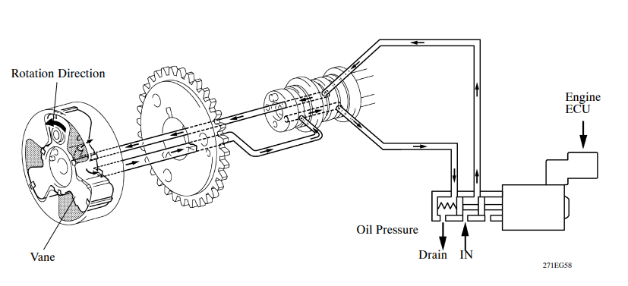
Hình 3.57 - Nguyên lý hoạt động của hệ thống VVT-i ở chế độ Retard
Ngược lại, khi động cơ chạy không tải hoặc chạy ở tốc độ ổn định, ECM sẽ điều khiển van OCV dẫn dầu vào khoang Làm muộn (Retard) để xoay trục cam về vị trí ban đầu, giúp động cơ nổ êm và tiết kiệm nhiên liệu. Khi đã đạt được vị trí mong muốn, van OCV sẽ đóng cả hai đường dầu để khóa chặt trục cam ở vị trí đó, tạo thành một vòng lặp kín giúp động cơ luôn "thở" một cách tối ưu nhất trong mọi điều kiện vận hành.

Rơ-le bơm nhiên liệu (Fuel Pump Relay / Circuit Opening Relay)
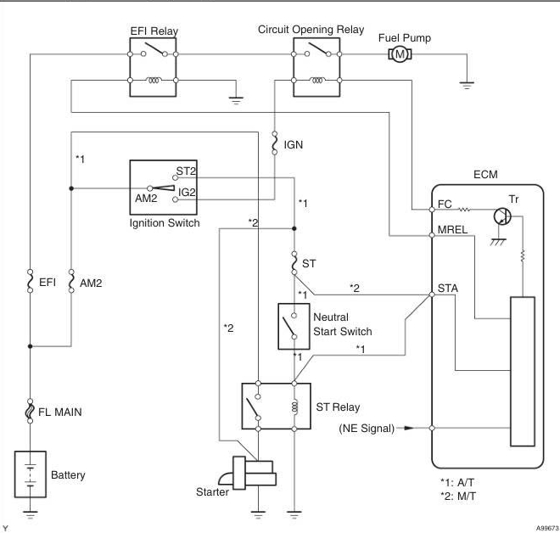
Hình 3.58 - Rơ-le bơm nhiên liệu
Trong hệ thống điều khiển động cơ Toyota 2TR-FE, rơ-le điều khiển bơm nhiên liệu được gọi tên chính xác là Rơ-le mở mạch (Circuit Opening Relay). Đây là một bộ phận an toàn quan trọng, đóng vai trò là "công tắc điện tử" cấp nguồn cho mô-tơ bơm xăng.
Nhiệm vụ cốt lõi của nó là đảm bảo bơm xăng chỉ hoạt động khi động cơ đang quay (đang đề hoặc đang nổ máy), nhằm ngăn chặn nguy cơ cháy nổ bằng cách tự động ngắt nguồn xăng nếu động cơ đột ngột dừng lại (ví dụ như khi gặp tai nạn) dù chìa khóa vẫn ở vị trí ON.
Dựa trên tài liệu tra cứu vị trí (Parts Location), rơ-le này thường nằm ở khu vực cabin để tránh tác động nhiệt từ khoang máy. Cụ thể:
Nó thường được tích hợp bên trong Hộp nối dây bảng táp-lô (Instrument Panel J/B) hoặc nằm gần khu vực Hộp điều khiển trung tâm ECM.
Trên sơ đồ, nó được ký hiệu là C/OPN Relay.

Van thông hơi bình xăng (Purge VSV) trong hệ thống EVAP
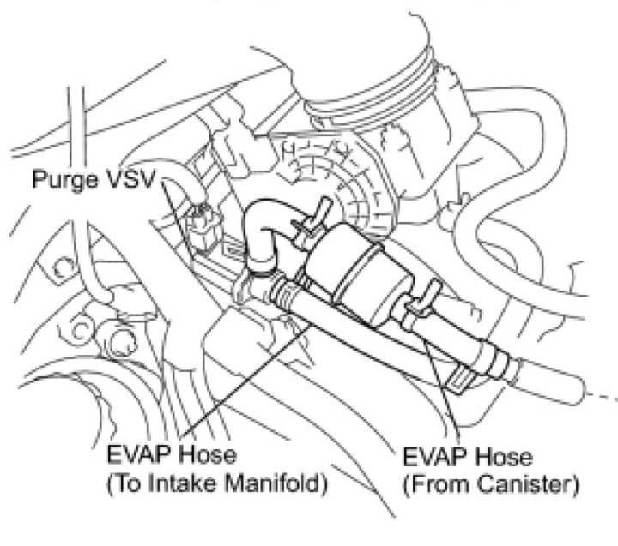
Hình 3.59 - Vị trí lắp đặt và đường ống kết nối của Purge VSV
Về mặt vật lý, Purge VSV là một van điện từ (Solenoid) loại thường đóng (Normal Close). Nó được lắp đặt ngay trên đường ống nạp hoặc gần cụm bướm ga của động cơ 2TR-FE nhằm tận dụng độ chân không của họng hút.

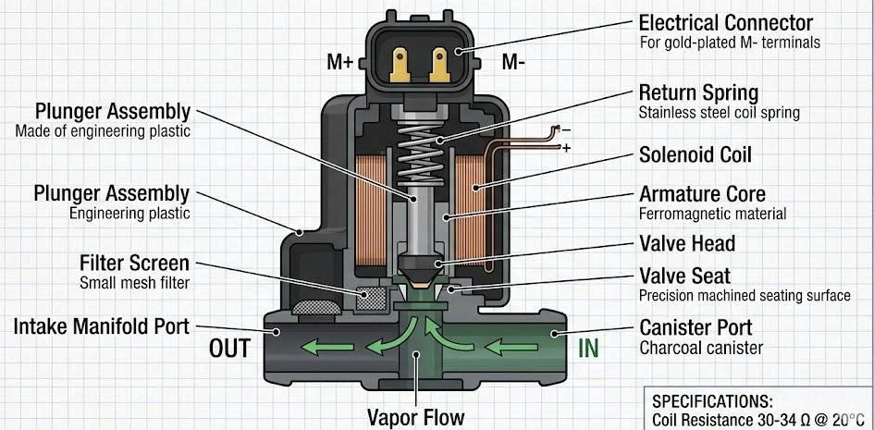
Hình 3.60 - Cấu tạo của Purge VSV
Cấu tạo bên trong gồm một cuộn dây điện từ và một kim van; khi không có dòng điện, lò xo sẽ đẩy kim van đóng kín để ngăn hơi xăng đi vào động cơ một cách tự phát.
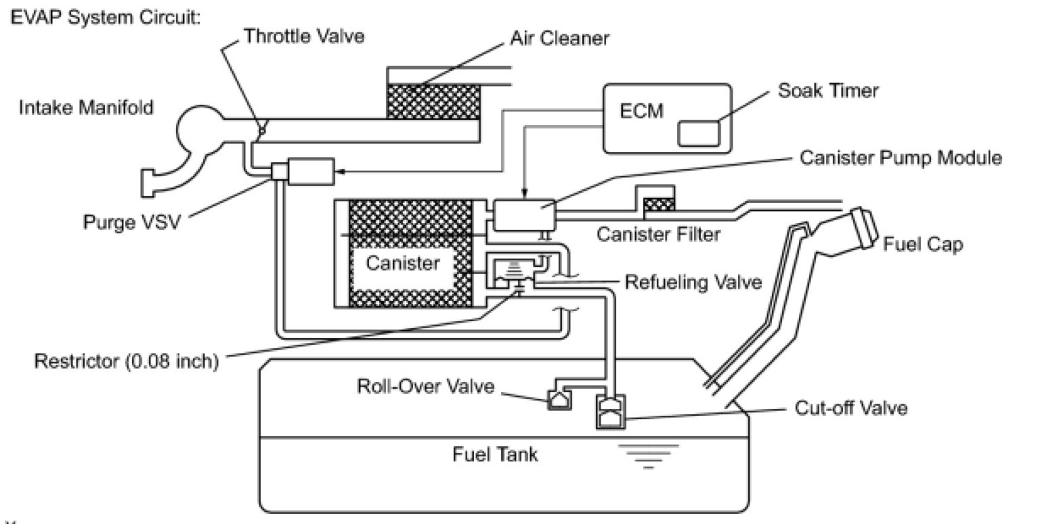
Hình 3.61 - Sơ đồ mạch của Purge VSV
Cơ chế hoạt động của van này được ECM quản lý cực kỳ chặt chẽ thông qua phương pháp điều chế độ rộng xung (Duty Control). Thay vì chỉ đóng hoặc mở hoàn toàn, ECM sẽ nhấp nhả van liên tục với tần số cao để điều tiết chính xác lưu lượng hơi xăng tùy theo điều kiện tải của động cơ.
Quá trình xả (Purge) chỉ được thực hiện khi động cơ đã đạt đến nhiệt độ vận hành tiêu chuẩn (thường trên 80°C) và xe đang di chuyển ổn định (không ở chế độ không tải). Lúc này, ECM sẽ phát xung điện làm mở van, áp suất chân không tại cổ hút sẽ hút hơi xăng từ bình than qua van đi vào buồng đốt.
Theo tài liệu chẩn đoán, ECM sẽ giám sát tỉ lệ hòa khí (thông qua cảm biến A/F) trong lúc mở van để điều chỉnh lượng phun xăng tương ứng, đảm bảo động cơ không bị rung giật hay quá "giàu" nhiên liệu đột ngột.

CHẨN ĐOÁN HƯ HỎNG VÀ BIỆN PHÁP KHẮC PHỤC

Quy trình chẩn đoán tổng quát.
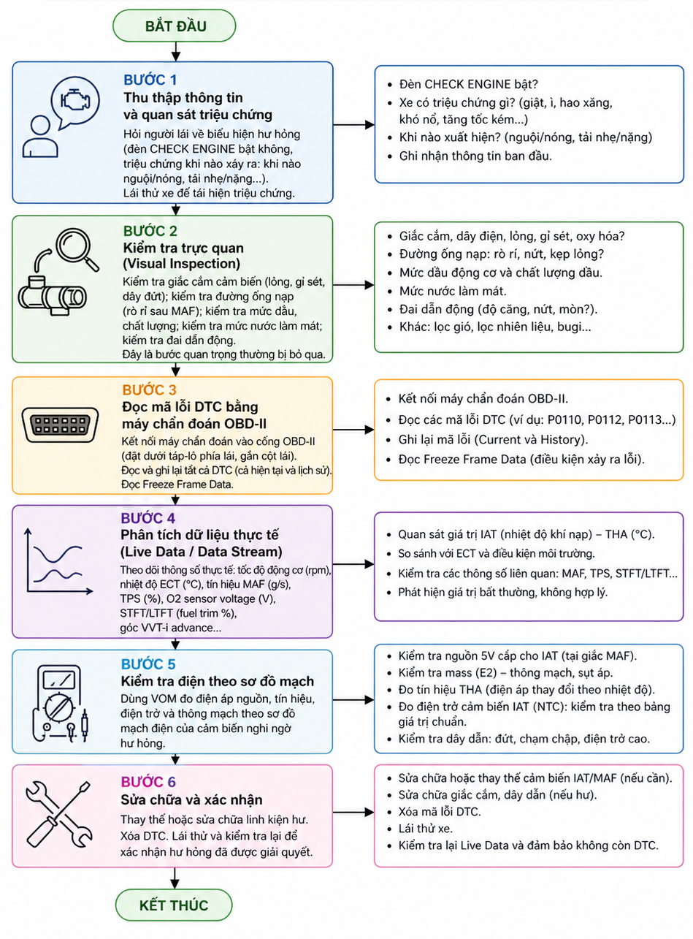
Hình 4.1: Quy trình chẩn đoán hư hỏng hệ thống điều khiển động cơ
Quy trình chẩn đoán 6 bước:
- Bước 1 – Thu thập thông tin và quan sát triệu chứng: Hỏi người lái về biểu hiện hư hỏng (đèn CHECK ENGINE bật không, xe có triệu chứng gì, xảy ra khi nào – nguội/nóng, tải nhẹ/nặng). Lái thử xe để tái hiện triệu chứng nếu cần.
- Bước 2 – Kiểm tra trực quan (Visual Inspection): Kiểm tra giắc cắm cảm biến (lỏng, gỉ sét, dây đứt); kiểm tra đường ống nạp (rò rỉ sau MAF); kiểm tra mức dầu và chất lượng; kiểm tra mức nước làm mát; kiểm tra đai dẫn động. Đây là bước quan trọng thường bị bỏ qua.
- Bước 3 – Đọc mã lỗi DTC bằng máy chẩn đoán OBD-II: Kết nối máy chẩn đoán vào cổng OBD-II (đặt dưới táp-lô phía lái, gần cột lái). Đọc và ghi lại tất cả DTC (cả hiện tại và lịch sử). Đọc Freeze Frame Data.
- Bước 4 – Phân tích dữ liệu thực tế (Live Data / Data Stream): Theo dõi thông số thực tế: tốc độ động cơ (rpm), nhiệt độ ECT, tín hiệu MAF (g/s), TPS (%), O2 sensor voltage, STFT/LTFT (fuel trim %), góc VVT-i advance...
- Bước 5 – Kiểm tra điện theo sơ đồ mạch: Dùng VOM đo điện áp nguồn, tín hiệu, điện trở và thông mạch theo sơ đồ mạch điện của cảm biến nghi ngờ hư hỏng.
- Bước 6 – Sửa chữa và xác nhận: Thay thế hoặc sửa chữa linh kiện hư. Xóa DTC. Lái thử và kiểm tra lại để xác nhận hư hỏng đã được giải quyết.
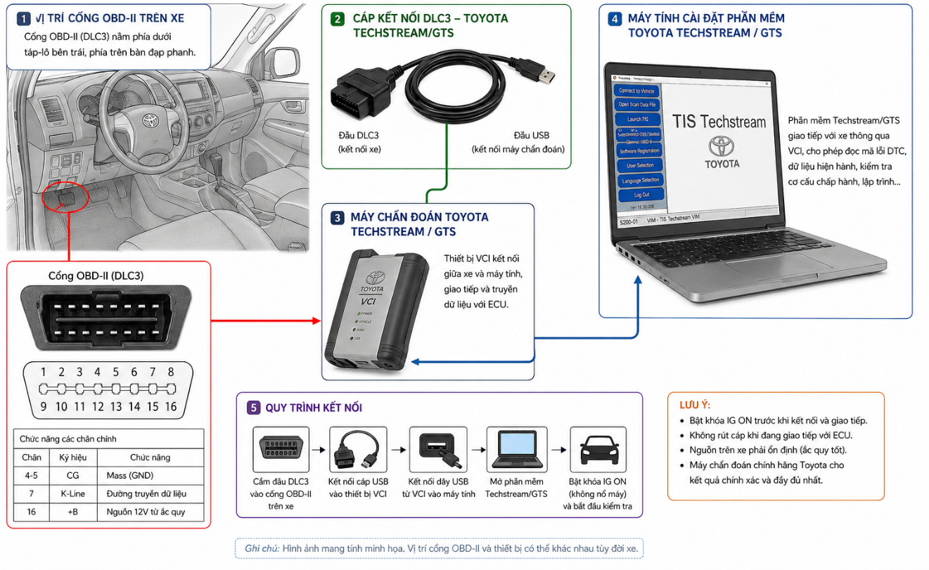
Hình 4.2: Máy chẩn đoán OBD-II kết nối vào Toyota Fortuner 2009
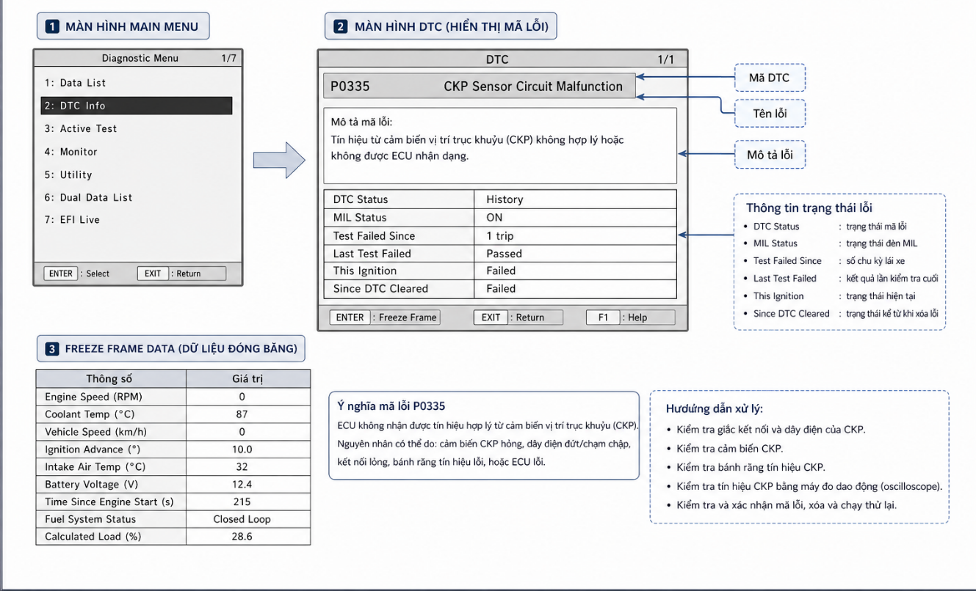
Hình 4.3: Màn hình đọc mã lỗi DTC trên máy chẩn đoán

Kiểm tra cảm biến nhiệt độ (ECT, IAT).
Theo Toyota TIS, mạch cảm biến nhiệt độ được kiểm tra cho các hư hỏng: hở mạch, ngắn mạch, điện áp nguồn, và điện trở cảm biến. Dữ liệu từ máy chẩn đoán (Data Tester) có thể tiết lộ loại hư hỏng: hở mạch (điện trở cao) sẽ hiển thị nhiệt độ thấp nhất có thể; ngắn mạch (điện trở thấp) sẽ hiển thị nhiệt độ cao nhất có thể.
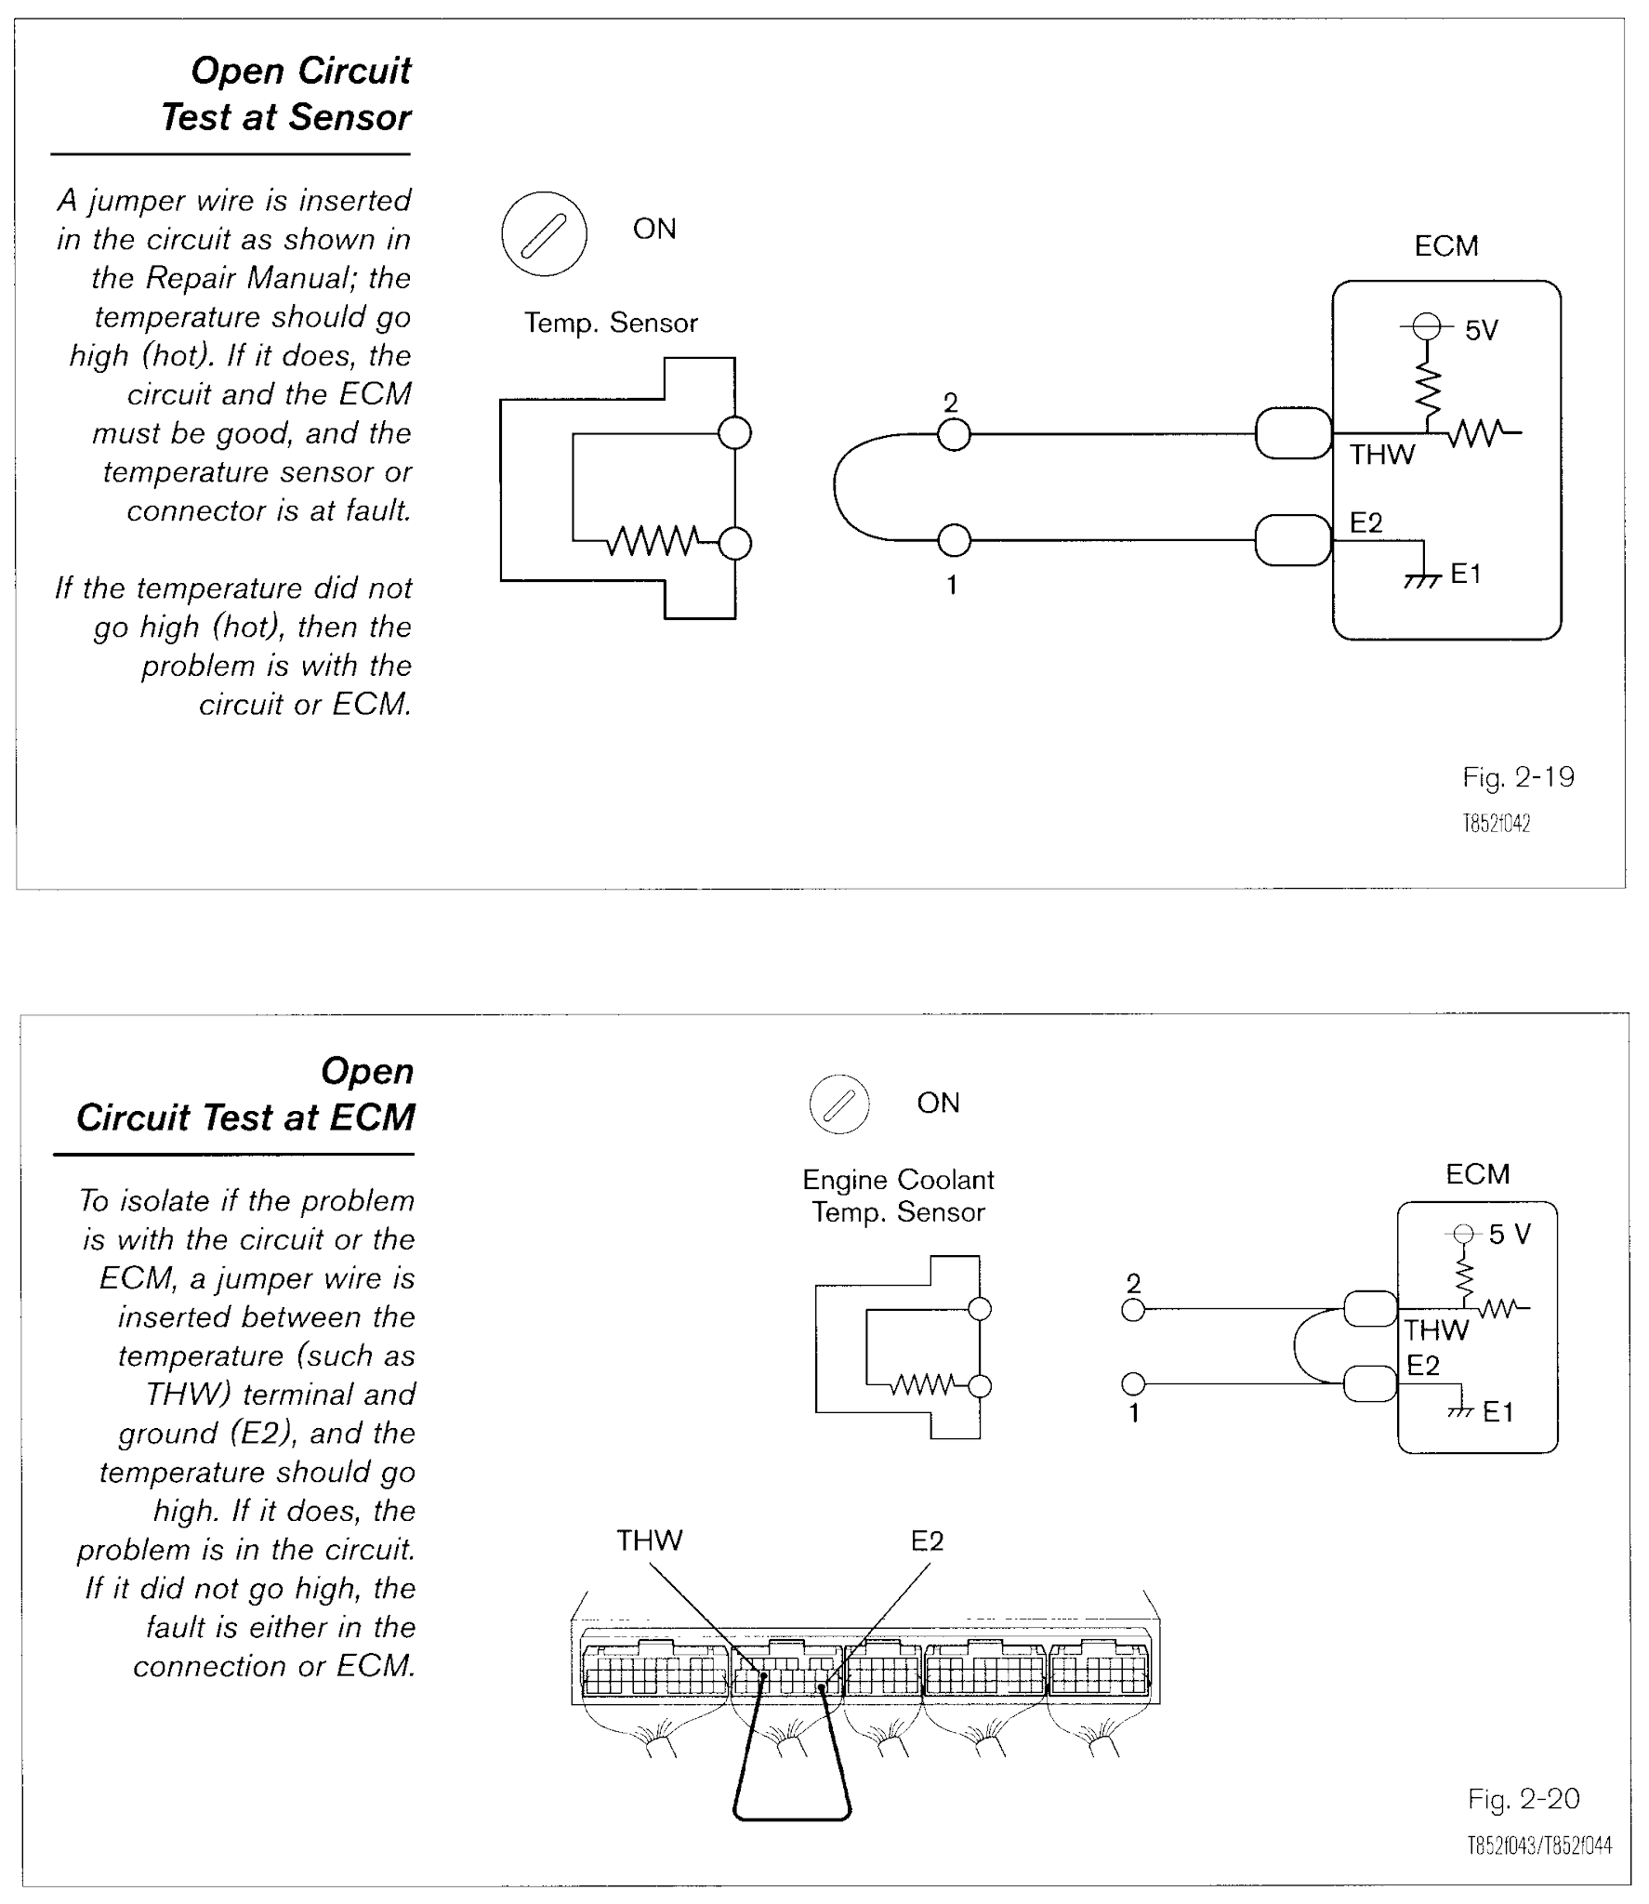
Hình 4.4: Open Circuit Test at Sensor – cắm jumper wire để kiểm tra hở mạch
Hình 4.5: Kiểm tra hở mạch tại ECM – Open Circuit Test at ECM để cô lập hỏng mạch hay ECM
Kiểm tra hở mạch (Open Circuit Test): Dùng dây nhảy cầu (jumper wire) nối tắt hai chân cảm biến. Bật khóa điện ON. Nếu nhiệt độ trên máy chẩn đoán tăng cao (HOT): mạch dây điện và ECM tốt, cảm biến hoặc giắc bị hư. Nếu nhiệt độ không tăng: kiểm tra mạch hoặc ECM.
Để phân biệt hỏng mạch hay ECM (khi nhiệt độ không tăng): cắm jumper wire vào chân THW và E2 ngay tại giắc ECM. Nếu nhiệt độ tăng → hỏng mạch dây giữa cảm biến và ECM. Nếu không tăng → hỏng ECM.
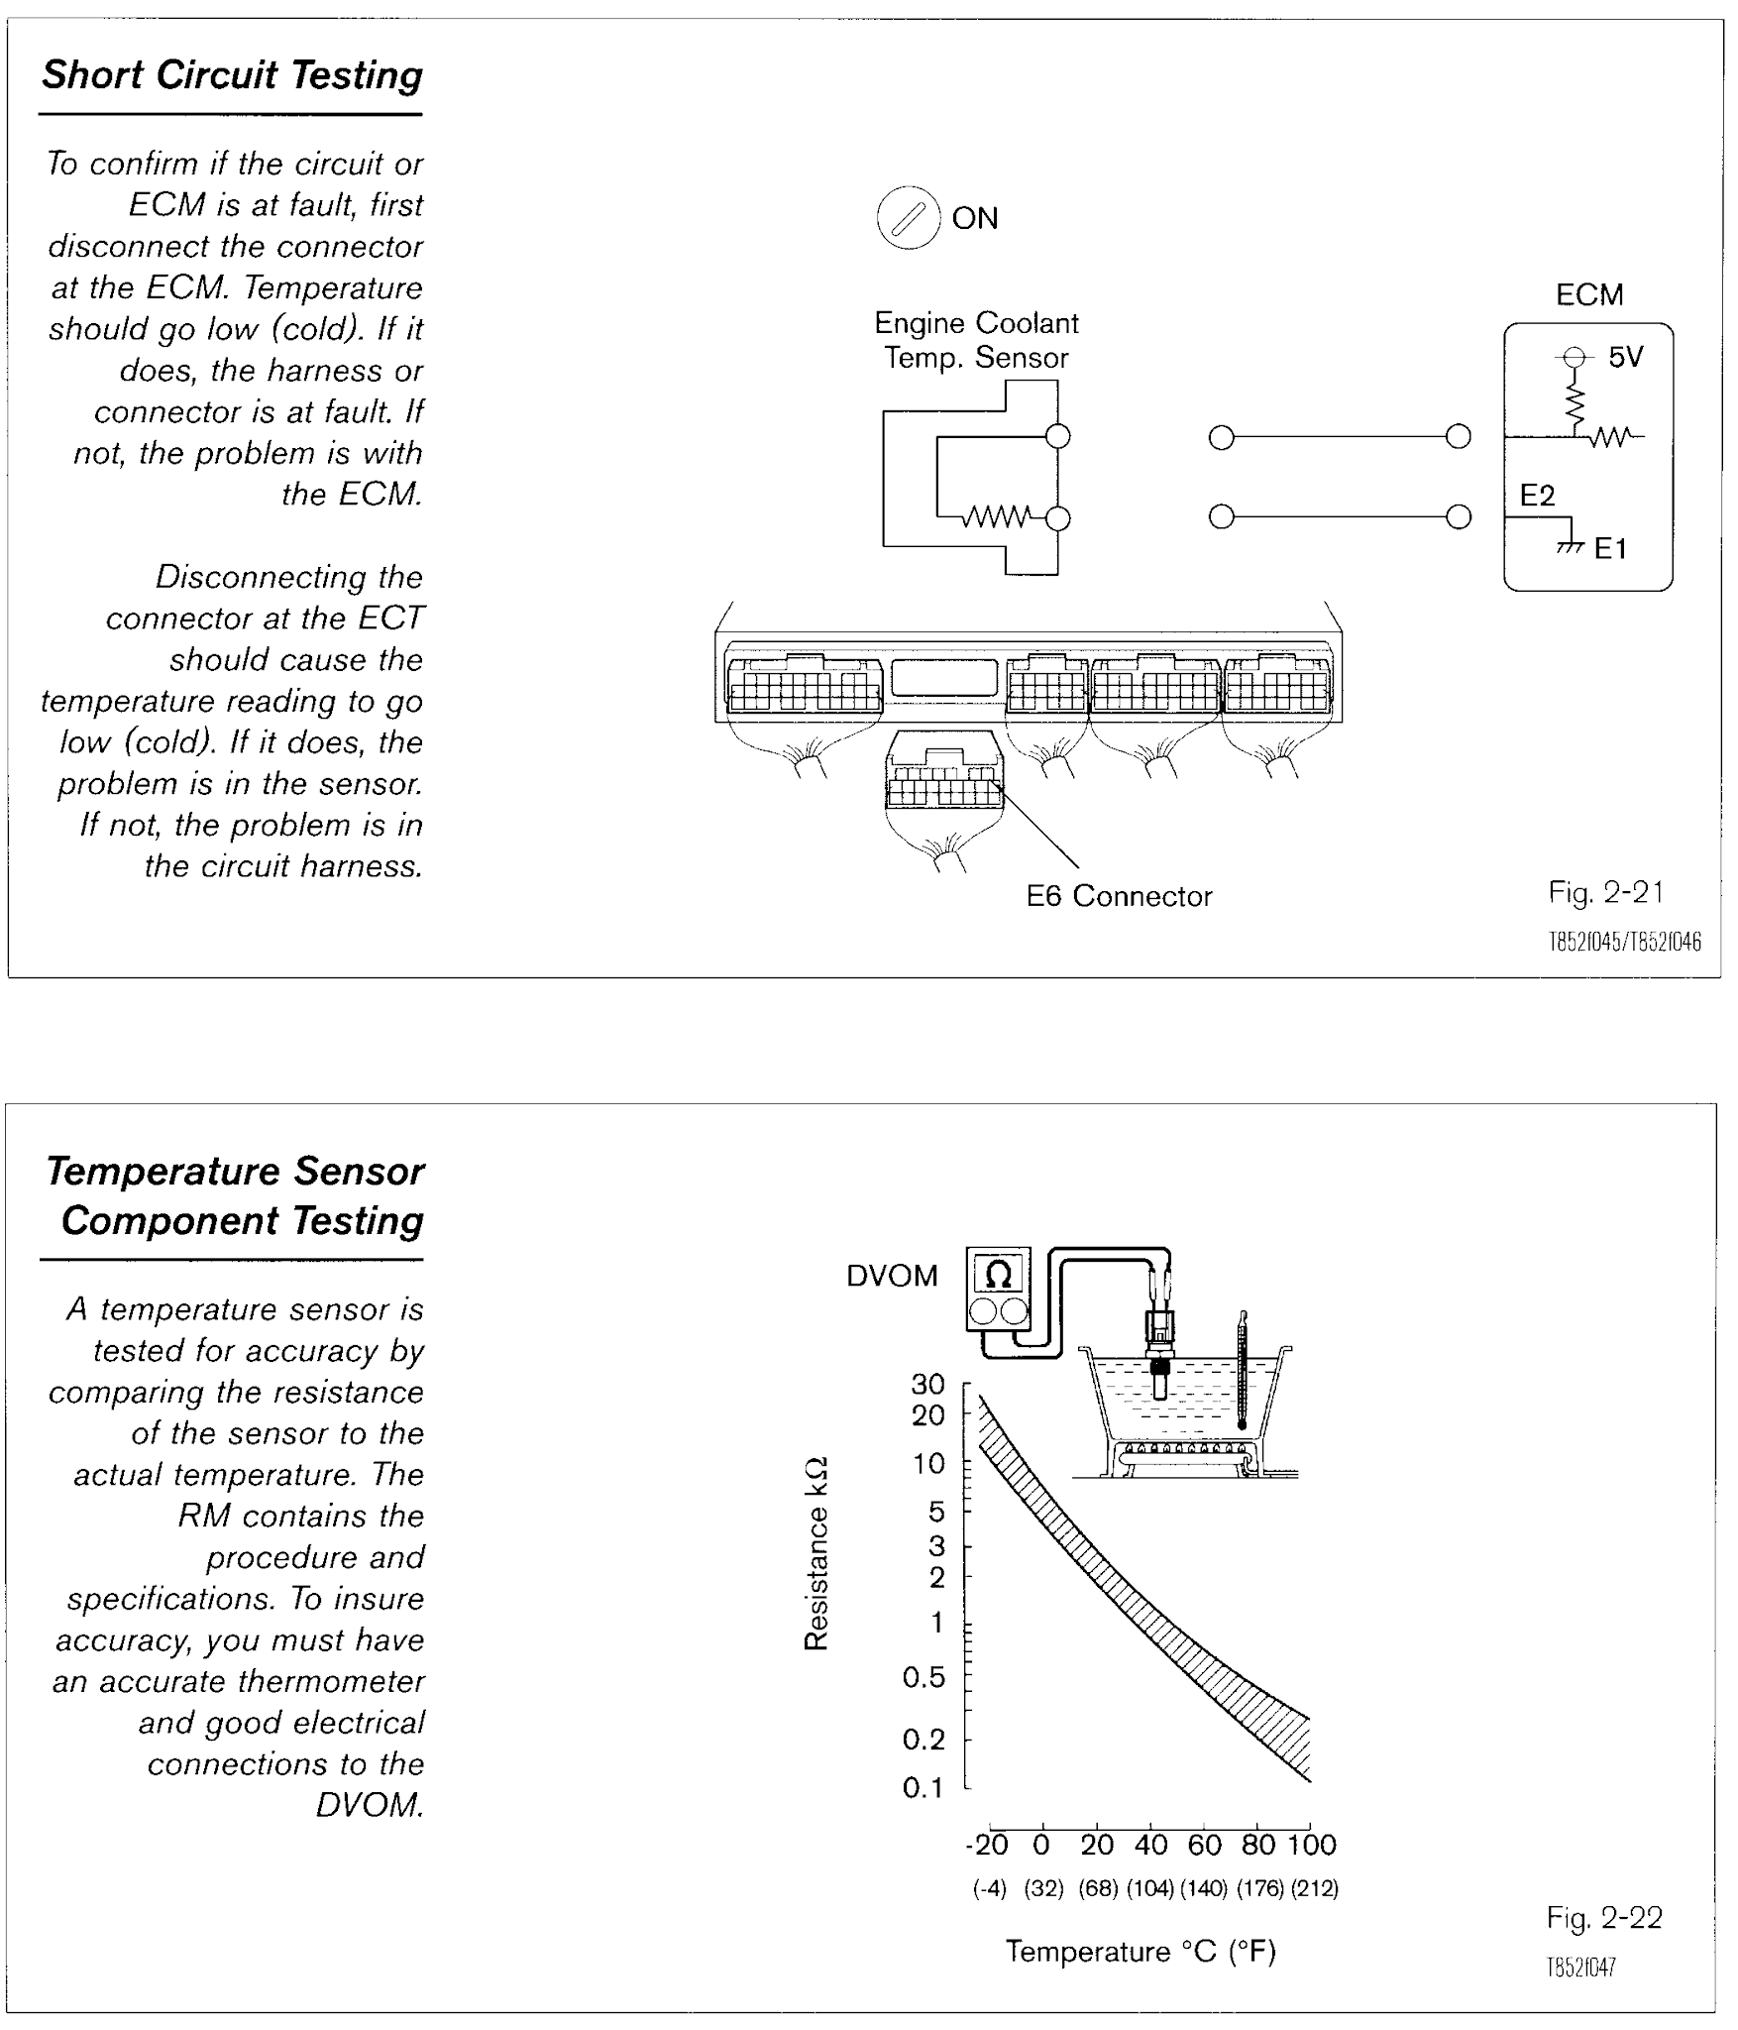
Hình 4.6: Short Circuit Testing – ngắt kết nối tại ECM để cô lập ngắn

Kiểm tra ngắn mạch (Short Circuit Test): Ngắt giắc ECM. Nếu nhiệt độ trên máy chẩn đoán xuống thấp (COLD) → dây nối hoặc giắc có ngắn mạch. Nếu không xuống thấp → hỏng ECM. Ngắt giắc cảm biến ECT: nếu nhiệt độ xuống thấp → hỏng ở cảm biến. Nếu không → hỏng mạch dây.
Kiểm tra điện trở cảm biến (Component Testing): Dùng DVOM đo điện trở cảm biến khi cắm vào nước nóng. So sánh giá trị đo với bảng điện trở – nhiệt độ tiêu chuẩn. Cần có nhiệt kế chính xác để đo nhiệt độ nước.
Bảng 4-1: Bảng chẩn đoán hư hỏng cảm biến nhiệt độ (ECT, IAT)
TRIỆU CHỨNG | HIỂN THỊ MÁY CHẨN ĐOÁN | NGUYÊN NHÂN CÓ THỂ | KIỂM TRA/KHẮC PHỤC
Nhiệt độ hiển thị quá thấp (-40°C hoặc âm) | ECT = -40°C (min) | Hở mạch cảm biến hoặc dây tín hiệu | Kiểm tra dây tín hiệu và giắc; đo điện trở cảm biến
Nhiệt độ hiển thị quá cao (130°C trở lên) | ECT = 130°C+ (max) | Ngắn mạch cảm biến về mass | Kiểm tra cách điện dây tín hiệu; thay cảm biến nếu cần
Nhiệt độ không đổi dù máy ấm | ECT cố định một giá trị | Điện trở dây mass E2 cao; cảm biến bám bẩn | Đo điện trở dây E2; vệ sinh ren cảm biến
Xe không khởi động nguội tốt | ECT sai lệch khi lạnh | Cảm biến kém chính xác trong dải thấp | Đo điện trở cảm biến ở nhiệt độ thấp; so sánh với bảng tiêu chuẩn
Tốn xăng sau khi máy đã ấm | LTFT dương cao (>+10%) | ECT báo thấp hơn thực tế → ECM phun nhiều | Kiểm tra điện trở mạch E2; xem xét thay cảm biến

Kiểm tra cảm biến vị trí (TPS, CKP, CMP).

Kiểm tra TPS.
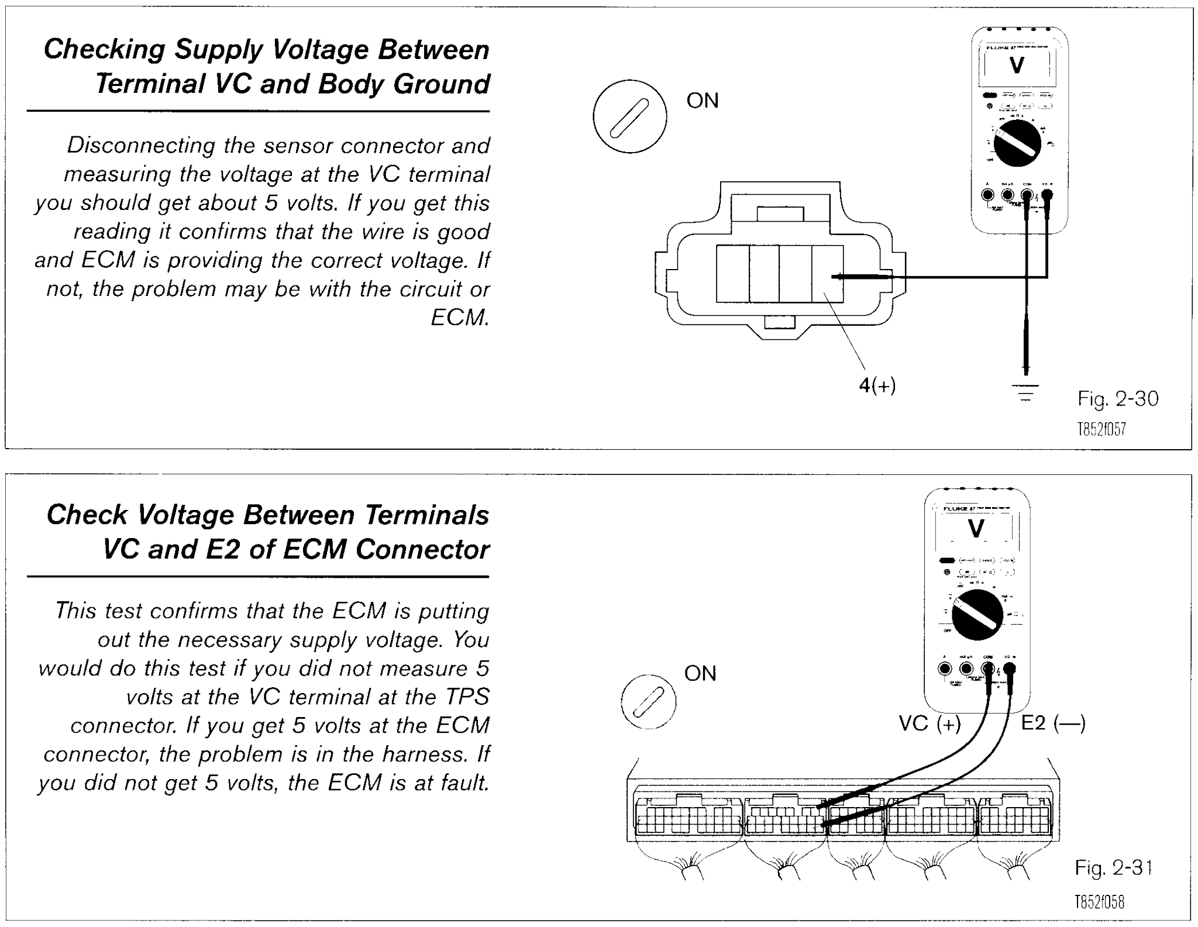
Hình 4.7: Kiểm tra điện áp nguồn VC và tín hiệu VTA tại giắc TPS

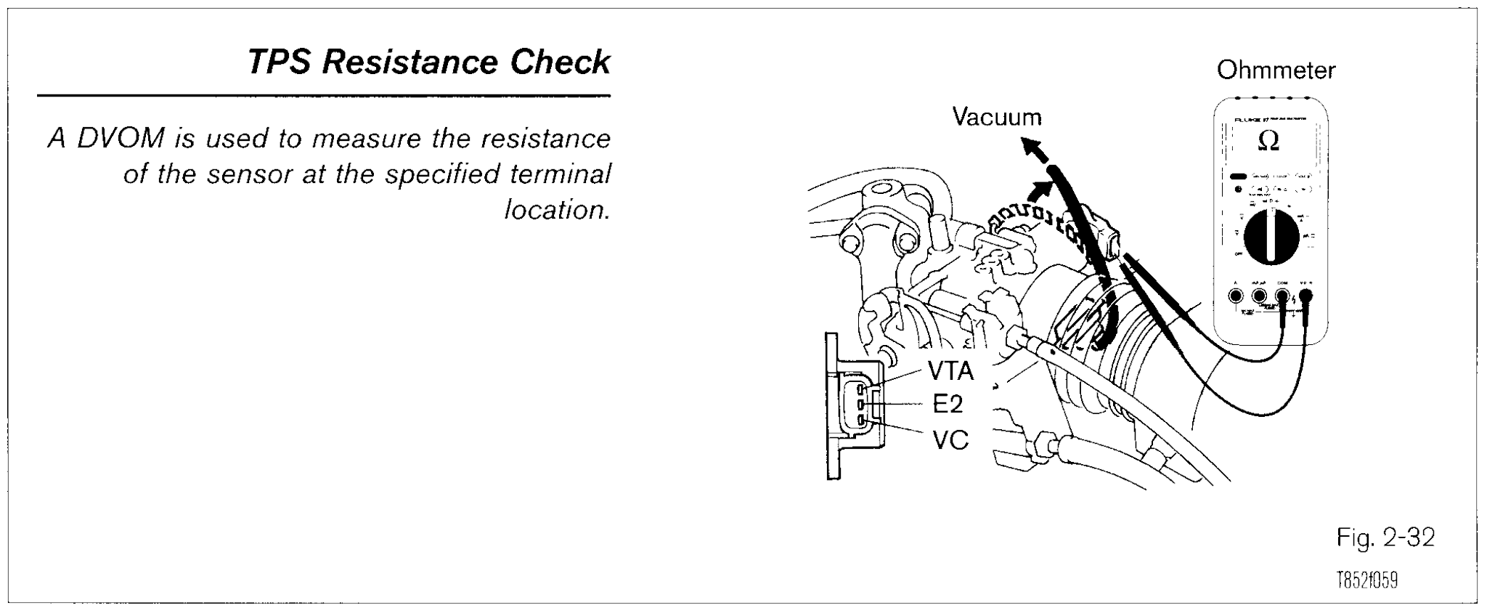
Hình 4.8: TPS Total Resistance Check
Quy trình kiểm tra TPS: Bước 1 – Kiểm tra điện áp nguồn VC: ngắt giắc TPS, bật khóa điện ON, đo điện áp giữa chân VC và mass thân xe. Phải đo được ~5V. Nếu không có 5V → kiểm tra dây VC giữa ECM và giắc TPS. Bước 2 – Kiểm tra điện áp VC tại ECM: nếu không có 5V tại giắc TPS → đo tại chân VC trên giắc ECM. Có 5V → hỏng dây VC. Không có → hỏng ECM. Bước 3 – Kiểm tra điện áp VTA: cắm lại giắc TPS, đo điện áp VTA với bướm ga đóng và mở. Phải tăng tuyến tính từ 0.6–0.9V đến 3.5–4.7V. Bước 4 – Kiểm tra điện trở: ngắt giắc, đo điện trở giữa các chân theo tiêu chuẩn.
Hình 4.9: Bảng chẩn đoán hư hỏng cảm biến vị trí
CẢM BIẾN | TRIỆU CHỨNG | NGUYÊN NHÂN | KHẮC PHỤC
TPS | Xe không nhận biết ga, cầm chừng không ổn định, DTC P0120 | Biến trở TPS mòn hoặc hở mạch | Kiểm tra VTA và VC; thay TPS nếu tín hiệu gián đoạn
TPS | Tăng tốc giật, xe không đạt WOT | Tiếp xúc kém trong biến trở | Vệ sinh trục bướm ga; kiểm tra điện áp VTA khi mở ga
CKP | Động cơ không khởi động, DTC P0335 | Hở mạch cuộn dây, khe hở sai | Đo điện trở cuộn dây; kiểm tra khe hở cảm biến
CKP | Chết máy đột ngột khi chạy | Tiếp xúc giắc không ổn định | Kiểm tra giắc và dây điện NE+ và NE–
CMP | VVT-i không hoạt động, DTC P0340 | Cảm biến Hall hỏng; hở mạch | Kiểm tra nguồn VCC, tín hiệu G; thay cảm biến
CMP | Mất phun tuần tự, chạy phun nhóm | Cảm biến chết hoàn toàn | Thay cảm biến CMP

Kiểm tra cảm biến MAF và MAP.
Quy trình kiểm tra MAF: (1) Kiểm tra trực quan lọc gió – nếu bẩn, thay mới; (2) Kiểm tra đường ống nạp sau MAF cho rò rỉ không khí (lọt khí tạo thêm không khí ngoài thứ tự MAF); (3) Kiểm tra điện áp nguồn và điện áp tín hiệu VG: tại idle ấm ~1.0–1.5V; tăng ga VG phải tăng nhanh; (4) Vệ sinh MAF bằng MAF Cleaner chuyên dụng – không dùng dung môi mạnh.
Quy trình kiểm tra MAP theo Toyota TIS: (1) Kiểm tra trực quan cảm biến, giắc và ống chân không; (2) Kiểm tra điện áp VC: phải ~5V; (3) Kiểm tra E2 ground: không có điện trở; (4) MAP Performance Check – dùng bơm tay tạo chân không và đo điện áp rơi (Voltage Drop = VC – PIM) theo bảng tiêu chuẩn. Lưu ý: chỉ bơm đến áp lực nhỏ theo quy định, không bơm quá mức.
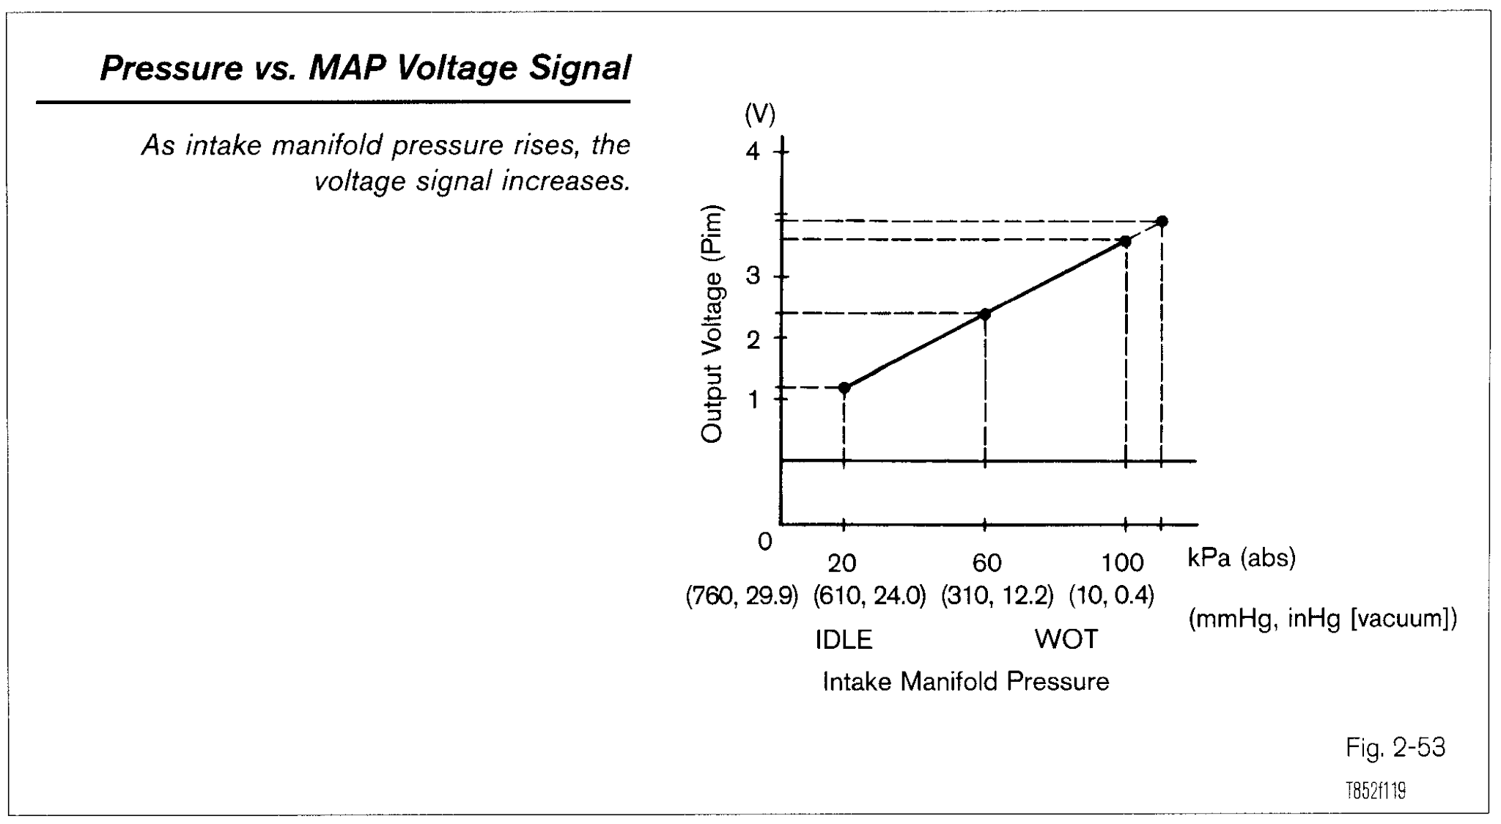
Hình 4.10: Kiểm tra hiệu suất MAP Sensor

Kiểm tra hệ thống nhiên liệu.

Kiểm tra áp suất nhiên liệu.
Quy trình: Lắp đồng hồ áp suất nhiên liệu vào ống phân phối (sau lọc nhiên liệu). Bật khóa điện ON: áp suất phải đạt 2.9–3.4 kgf/cm² trong vài giây. Khởi động và để chạy không tải: áp suất phải duy trì 2.9–3.4 kgf/cm². Tắt máy 5 phút: áp suất dư phải ≥ 2.0 kgf/cm² (không giảm quá nhanh).
Chẩn đoán: Áp suất thấp hơn tiêu chuẩn → kiểm tra bơm (dòng điện tiêu thụ, điện áp tại bơm) hoặc bộ điều áp. Áp suất tụt nhanh sau tắt máy → hỏng van kiểm tra trong bơm hoặc rò rỉ kim phun. Áp suất không đạt ngay cả sau khởi động → bộ điều áp hỏng hoặc tắc lọc nhiên liệu.

Bảng 4-2: Bảng chẩn đoán hư hỏng hệ thống nhiên liệu
TRIỆU CHỨNG | ÁP SUẤT ĐO ĐƯỢC | NGUYÊN NHÂN | KHẮC PHỤC
Khởi động khó, xe chết sau vài giây | Thấp hơn tiêu chuẩn | Bơm yếu, lọc tắc, rò rỉ | Đo dòng điện bơm; thay lọc; kiểm tra đường ống
Xe mất công suất tải cao | Thấp khi tăng tốc | Bơm không đủ công suất | Đo điện áp tại bơm; thay bơm nếu điện áp tốt
Tụt áp nhanh sau tắt máy | Áp dư thấp <2 kgf/cm² | Van kiểm tra trong bơm hỏng; rò rỉ kim phun | Thay bơm hoặc kiểm tra từng kim phun
Hỗn hợp quá giàu (LTFT âm nhiều) | Cao hơn tiêu chuẩn | Bộ điều áp bị mắc kẹt ở áp cao | Kiểm tra và thay bộ điều áp
Kim phun tia không đều, giật | Bình thường nhưng cặn bẩn | Kim phun bẩn/tắc | Rửa kim phun chuyên dụng hoặc thay

Những mã lỗi DTC thường gặp trên động cơ 2TR-FE.
Hình 4.11: Sơ đồ quy trình chẩn đoán DTC

Hình 4.12: Phân tích Short Term Fuel Trim và Long Term Fuel Trim
Bảng 4-3: Bảng mã lỗi DTC thường gặp trên động cơ 2TR-FE và biện pháp khắc phục
MÃ DTC | TÊN MÃ LỖI | NGUYÊN NHÂN PHỔ BIẾN | BIỆN PHÁP KIỂM TRA & KHẮC PHỤC
P0100 | MAF Sensor – Circuit Malfunction | Hở/ngắn mạch MAF | Kiểm tra điện áp VG và nguồn; đo điện trở
P0101 | MAF Sensor – Range/Performance | MAF bẩn, lọt khí nạp sau MAF | Vệ sinh MAF; kiểm tra kín đường nạp
P0102 | MAF Sensor – Low Input | Ngắn mạch tín hiệu VG về mass | Kiểm tra cách điện dây VG
P0103 | MAF Sensor – High Input | Hở mạch tín hiệu VG | Kiểm tra thông mạch dây VG đến ECM
P0110 | IAT Sensor – Circuit Malfunction | Hở/ngắn mạch IAT | Kiểm tra điện trở IAT; kiểm tra dây THA
P0112 | IAT Sensor – Low Input | Ngắn mạch IAT về mass | Kiểm tra cách điện dây THA
P0115 | ECT Sensor – Circuit Malfunction | Hở/ngắn mạch ECT | Kiểm tra điện trở theo nhiệt độ
P0117 | ECT Sensor – Low Input | Ngắn mạch ECT | Kiểm tra cách điện dây THW
P0118 | ECT Sensor – High Input | Hở mạch ECT | Kiểm tra thông mạch THW đến ECM
P0120 | TPS – Circuit Malfunction | Hở/ngắn mạch VTA | Kiểm tra điện áp VC và VTA; đo điện trở
P0171 | Fuel Trim System too Lean (Bank1) | Hỗn hợp quá nghèo – lọt khí nạp, MAF bẩn, áp nhiên liệu thấp | Kiểm tra LTFT; tìm lọt khí nạp; kiểm tra áp nhiên liệu
P0172 | Fuel Trim System too Rich (Bank1) | Hỗn hợp quá giàu – rò rỉ nhiên liệu, O2 hỏng, MAP hỏng | Kiểm tra LTFT âm; kiểm tra áp nhiên liệu; O2 sensor
P0201 | Injector Circuit – Cylinder 1 | Hở/ngắn mạch kim phun xy-lanh 1 | Đo điện trở kim phun; kiểm tra dây điều khiển
P0202 | Injector Circuit – Cylinder 2 | Như trên cho xy-lanh 2 | Tương tự P0201
P0203 | Injector Circuit – Cylinder 3 | Như trên cho xy-lanh 3 | Tương tự P0201
P0204 | Injector Circuit – Cylinder 4 | Như trên cho xy-lanh 4 | Tương tự P0201
P0300 | Random Misfire Detected | Bỏ máy nhiều xy-lanh – bugi, coil, áp nén, nhiên liệu | Kiểm tra bugi; đo áp nén; kiểm tra coil
P0301–P0304 | Misfire – Cylinder 1/2/3/4 | Bỏ máy xy-lanh cụ thể | Kiểm tra bugi, coil xy-lanh đó; đo áp nén
P0325 | Knock Sensor – Circuit | Hở mạch, moment siết sai, cảm biến hỏng | Kiểm tra mạch KNK; kiểm tra moment siết 20Nm
P0335 | CKP Sensor – Circuit Malfunction | Hở mạch, khe hở sai, đứt dây | Đo điện trở cuộn; kiểm tra khe hở; kiểm tra dây NE+/NE-
P0340 | CMP Sensor – Circuit Malfunction | Giắc lỏng, dây đứt, cảm biến hỏng | Kiểm tra nguồn VCC; đo tín hiệu G; thay cảm biến
P0420 | Catalyst Efficiency Below Threshold | TWC hết hiệu quả; O2 sensor sau hỏng | Kiểm tra O2 sau; thay TWC nếu hiệu quả thấp
P1349 | VVT-i System Malfunction | OCV tắc, áp dầu thấp, CMP hỏng | Kiểm tra OCV; áp lực dầu; thay dầu đúng grade
P0500 | Vehicle Speed Sensor – Malfunction | Cảm biến tốc độ hỏng | Kiểm tra cảm biến tốc độ bánh xe

Chế độ an toàn (Fail-Safe Mode / Limp-In Mode).
Khi ECM phát hiện hư hỏng nghiêm trọng ở một số cảm biến, hệ thống kích hoạt chế độ an toàn (Fail-Safe / Limp-In Mode). Mục đích là cho phép xe tiếp tục vận hành hạn chế đến nơi an toàn, đồng thời bảo vệ động cơ khỏi hư hỏng nặng hơn. Chế độ này luôn đi kèm với đèn CHECK ENGINE sáng và mã DTC lưu trong ECM.
Bảng 4-4: Biểu hiện hư hỏng và chế độ Fail-Safe Mode tương ứng
CẢM BIẾN HƯ | DTC | CHẾ ĐỘ FAIL-SAFE CỦA ECM | HẬU QUẢ VẬN HÀNH
MAF Sensor | P0100–P0103 | Tính lượng khí nạp bằng TPS + rpm (Speed-Density) | Công suất giảm rõ rệt; xe vẫn chạy được
ECT Sensor | P0115–P0118 | Giả định ECT = 80°C (nhiệt độ ấm) | Không hiệu chỉnh nhiên liệu theo nhiệt độ; nguy cơ quá nhiệt nếu thực tế cao hơn
IAT Sensor | P0110–P0112 | Giả định IAT = 25°C (nhiệt độ môi trường) | Ảnh hưởng nhỏ đến lượng phun; xe vẫn chạy
TPS | P0120–P0123 | Giả định bướm ga theo rpm | Mất chức năng phát hiện WOT; không tắt A/C khi WOT
CKP Sensor | P0335 | KHÔNG có chế độ dự phòng | Động cơ không khởi động / chết máy ngay
O2 Sensor | P0130–P0141 | Chuyển sang Open Loop – sử dụng bảng nhiên liệu cố định | Tốn xăng tăng; khí thải xấu đi; xe vẫn chạy
VVT-i / OCV | P1349 | OCV tắt – VVT-i ở vị trí cố định (0° advance) | Giảm công suất và mô-men xoắn ở dải thấp
Knock Sensor | P0325 | ECM đặt góc đánh lửa an toàn (retard cố định ~10°) | Giảm công suất; tốn xăng; không có chống kích nổ

KẾT LUẬN
Qua quá trình tìm hiểu và tổng hợp thông tin từ các tài liệu kỹ thuật Toyota TIS và các nguồn tài liệu chuyên ngành, bài báo cáo đã hoàn thành mục tiêu trình bày một cách toàn diện và có hệ thống về hệ thống điều khiển động cơ trên Toyota Fortuner 2009 với động cơ 2TR-FE.

Kết quả đạt được.
Đã phân tích chi tiết cấu tạo, nguyên lý hoạt động, sơ đồ mạch điện và thông số kỹ thuật của 8 nhóm cảm biến: ECT, IAT, CKP, CMP, TPS, APP, MAF, MAP, O2 và Knock Sensor.
Đã trình bày cấu trúc phần cứng và nguyên lý hoạt động của ECM/ECU – bao gồm CPU, ROM, RAM, KAM/EEPROM và các mạch giao tiếp.
Đã phân tích chi tiết 4 bộ chấp hành quan trọng: hệ thống phun xăng MPI/SFI, hệ thống đánh lửa DIS, hệ thống VVT-i và hệ thống ISC.
Đã tổng hợp hệ thống cung cấp nhiên liệu gồm bơm nhiên liệu, bộ điều áp, pulsation damper và kim phun dựa trên tài liệu Toyota TIS.
Đã trình bày quy trình chẩn đoán 6 bước có hệ thống và bảng mã lỗi DTC gồm 24 mã thường gặp với biện pháp khắc phục cụ thể.
Đã phân tích các chế độ Fail-Safe Mode của ECM khi từng cảm biến hư hỏng.

Hạn chế và hướng phát triển.
Bài báo cáo còn một số hạn chế do điều kiện học tập: chưa có điều kiện thực hành trực tiếp trên xe thực tế; số liệu thực đo còn hạn chế; một số sơ đồ mạch điện chi tiết cần được bổ sung thêm từ tài liệu sửa chữa chính hãng Toyota TIS đầy đủ.
Hướng phát triển tiếp theo: (1) Thực hành chẩn đoán thực tế trên Toyota Fortuner 2009 tại xưởng thực hành của trường; (2) So sánh với hệ thống điều khiển động cơ thế hệ mới hơn – Fortuner 2016 với Dual VVT-i và ETCS-i hoàn chỉnh; (3) Nghiên cứu thêm về hệ thống OBD-II và phương pháp chẩn đoán nâng cao với Toyota Techstream.

Kết luận chung.
Toyota Fortuner 2009 với động cơ 2TR-FE là mẫu xe có hệ thống điều khiển điện tử hoàn chỉnh và đáng tin cậy. Hiểu rõ nguyên lý hoạt động của từng cảm biến và bộ chấp hành không chỉ giúp sinh viên nắm vững kiến thức lý thuyết mà còn là nền tảng vững chắc để ứng dụng vào thực tế chẩn đoán và sửa chữa.
Trong thời đại ô tô điện tử ngày càng phức tạp, việc có kiến thức sâu về hệ thống điều khiển động cơ là yêu cầu thiết yếu cho mọi kỹ thuật viên ô tô chuyên nghiệp.

TÀI LIỆU THAM KHẢO
[1] Toyota Motor Corporation. (2009). Toyota Fortuner Repair Manual – GGN50/GGN60/TGN50/TGN60 Series. Toyota Technical Information System (TIS). Toyota Motor Sales, U.S.A., Inc.
[2] Toyota Motor Corporation. Temperature Sensors – Toyota Technical Training. Toyota Motor Sales, U.S.A., Inc. All Rights Reserved. (Tài liệu đào tạo kỹ thuật viên Toyota – h32).
[3] Toyota Motor Corporation. Position Sensors – Toyota Technical Training. Toyota Motor Sales, U.S.A., Inc. All Rights Reserved. (Tài liệu đào tạo kỹ thuật viên Toyota – h33).
[4] Toyota Motor Corporation. Pressure Sensors – Toyota Technical Training. Toyota Motor Sales, U.S.A., Inc. All Rights Reserved. (Tài liệu đào tạo kỹ thuật viên Toyota – h35).
[5] Toyota Motor Corporation. Fuel Systems #1 – Overview – Toyota Technical Training. Toyota Motor Sales, U.S.A., Inc. All Rights Reserved. (Tài liệu đào tạo kỹ thuật viên Toyota – h42).
[6] Nguyễn Văn Nghi. (2015). Khai Thác Hệ Thống Điện Thân Xe Toyota Fortuner 2.7V và Xây Dựng Mô Hình Học Tập Điện Thân Xe. Đồ án tốt nghiệp – Đại học Văn Lang. TP. Hồ Chí Minh.
[7] Hồ Viết Bình – Nguyễn Tấn Lộc. (2006). Chẩn Đoán Trạng Thái Kỹ Thuật Ô Tô. NXB Đại học Quốc gia TP. Hồ Chí Minh.
[8] Nguyễn Oanh. (2007). Hệ Thống Phun Xăng Điện Tử Trên Ô Tô. NXB Tổng hợp TP. Hồ Chí Minh.
[9] Trần Thế San – Đỗ Dũng. (2009). Hướng Dẫn Đọc và Sử Dụng Sơ Đồ Mạch Điện Ô Tô. NXB Đà Nẵng.
[10] Toyota Motor Corporation. (2009). 2TR-FE Engine Repair Manual. Toyota Service Publications.
[11] Bosch Automotive Handbook. (2011). Robert Bosch GmbH. 8th Edition. ISBN: 978-0-8376-1686-4.
[12] Toyota Vietnam Ltd. (2010). Tài Liệu Đào Tạo Kỹ Thuật Viên – Hệ Thống Điều Khiển Động Cơ Toyota. Toyota Việt Nam.

